**T.C**

**KÖRFEZ KAYMAKAMLIĞI**

**AHMET TANER KIŞLALI İLKOKULU MÜDÜRLÜĞÜ**

**2024-2028 STRATEJİK PLANI**

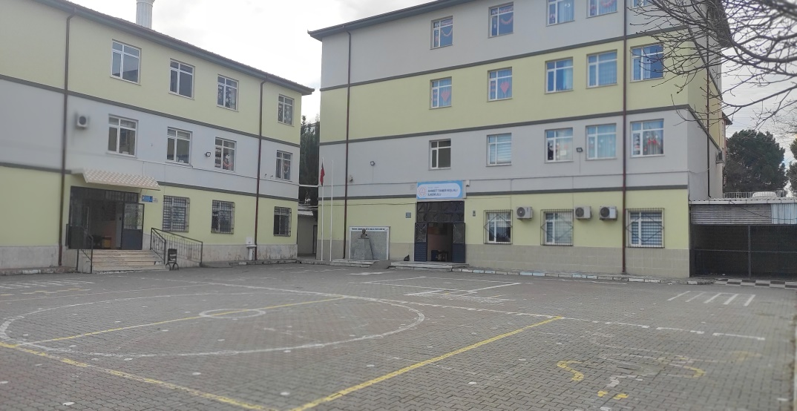



**Okul/Kurum Bilgileri**

|  |  |  |  |
| --- | --- | --- | --- |
| **İli: KOCAELİ** | | **İlçesi:** KÖRFEZ | |
| **Adres:** | Esentepe mahallesi Abdülhamit Han Caddesi No: 52 Körfez | **Coğrafi Konum (link)** | https://maps.app.goo.gl/wTEkWQ6xyEJuh6fy6 |
| **Telefon**  **Numarası:** | 0262 527 05 22 | **Faks Numarası:** | 0262 527 07 77 |
| **e- Posta Adresi:** | korfezatk@gmail.com | **Web sayfası adresi:** | korfezatk.meb.k12.tr |
| **Kurum Kodu:** | 701968 | **Öğretim Şekli:** | Tam gün |

# SUNUŞ

Çok hızlı gelişen, değişen teknolojilerle bilginin değişim süreci de hızla değişmiş ve başarı için sistemli ve planlı bir çalışmayı kaçınılmaz kılmıştır. Sürekli değişen ve gelişen ortamlarda çağın gerekleri ile uyumlu bir eğitim öğretim anlayışını sistematik bir şekilde devam ettirebilmemiz, belirlediğimiz stratejileri en etkin şekilde uygulayabilmemiz ile mümkün olacaktır. Başarılı olmak da iyi bir planlama ve bu planın etkin bir şekilde uygulanmasına bağlıdır.

Kapsamlı ve özgün bir çalışmanın sonucu hazırlanan Stratejik Plan okulumuzun çağa uyumu ve gelişimi açısından tespit edilen ve ulaşılması gereken hedeflerin yönünü doğrultusunu ve tercihlerini kapsamaktadır.

Katılımcı bir anlayış ile oluşturulan Stratejik Plânın, okulumuzun eğitim yapısının daha da güçlendirilmesinde bir rehber olarak kullanılması amaçlanmaktadır.

Okulumuz daha iyi bir eğitim seviyesine ulaşmak düşüncesiyle, sürekli yenilenmeyi ve yaratıcılığı kendisine ilke edinmeyi amaçlamaktadır.

Kalitemizi arttırmak için eğitim ve öğretim başta olmak üzere insan kaynakları ve kurumsallaşma, sosyal faaliyetler, alt yapı, toplumla ilişkiler ve kurumlar arası ilişkileri kapsayan 2024-2028 stratejik planı hazırlanmıştır.

Büyük önder Atatürk’ü örnek alan bizler; çağa uyum sağlamış, çağı yönlendiren gençler yetiştirmek için kurulan okulumuz, geleceğimiz teminatı olan öğrencilerimizi daha iyi imkânlarla yetiştirip, düşünce ufku geniş Türkiye Cumhuriyeti’ni daha yükseklere taşıyan bireyler olması için öğretmenleri ve idarecileriyle özverili bir şekilde tüm azmimizle çalışmaktayız.

“Birlikte Çok Güzeliz. Birlikte Çok Güçlüyüz.”

Sedat DÖNMEZ

Okul Müdürü

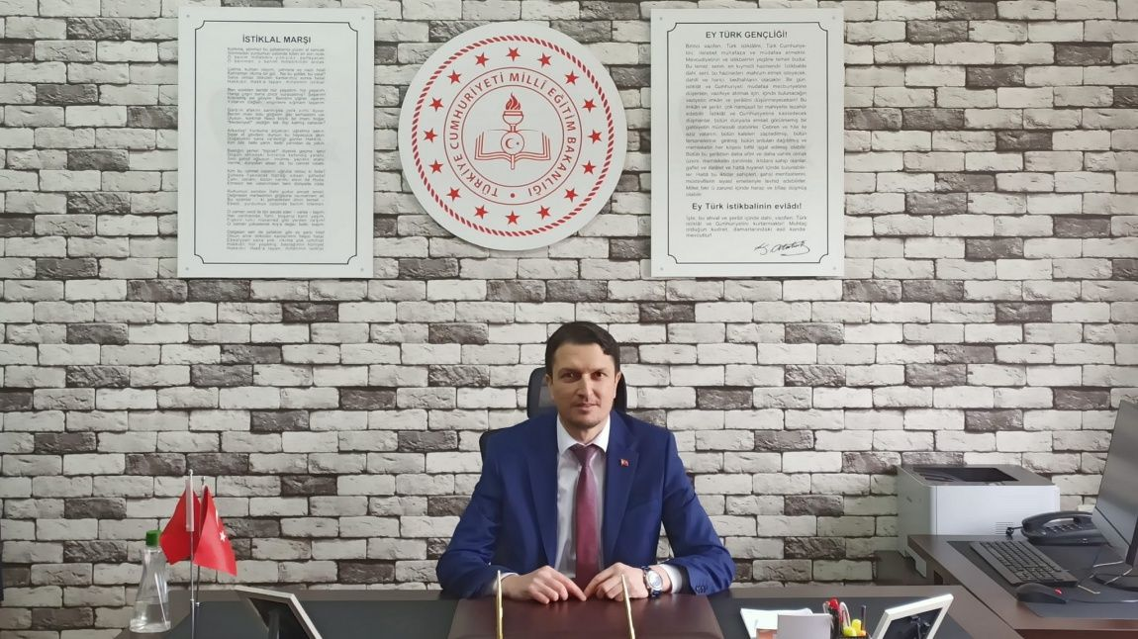

**Sedat DÖNMEZ**

**OKUL MÜDÜRÜ**

**İÇİNDEKİLER**

SUNUŞ 4

1. GİRİŞ VE STRATEJİK PLANIN HAZIRLIK SÜRECİ 9

1.1 Strateji Geliştirme Kurulu ve Stratejik Plan Ekibi 9

1.2 Planlama Süreci 9

2. DURUM ANALİZİ 11

2.1 Kurumsal Tarihçe 12

2.2 Uygulanmakta Olan Stratejik Planın Değerlendirilmesi 12

2.3 Mevzuat Analizi 12

2.4 Üst Politika Belgeleri Analizi 15

2.5 Faaliyet Alanları ile Ürün/Hizmetlerin Belirlenmesi 16

2.6 Paydaş Analizi 17

2.7 Kuruluş İçi Analiz 23

2.7.1 Teşkilat Şeması 23

2.7.2 İnsan Kaynakları 24

2.7.3 Teknolojik Düzey 27

2.7.4 Mali Kaynaklar 28

2.7.5 İstatistiki Veriler 29

2.8 Çevre Analizi (PESTLE) 29

2.9 Güçlü ve Zayıf Yönler ile Fırsatlar ve Tehditler (GZFT) Analizi 32

2.10 Tespit ve İhtiyaçların Belirlenmesi **Hata! Yer işareti tanımlanmamış.**

3. GELECEĞE BAKIŞ 34

3.1 Misyon 34

3.2 Vizyon 34

3.3 Temel Değerler 35

3.4 Amaç, Hedef ve Performans Göstergesi ile Stratejiler 35

4. MALİYETLENDİRME 40

5. İZLEME VE DEĞERLENDİRME 42

EKLER: 44

**TABLOLAR DİZİNİ**

|  |  |  |  |
| --- | --- | --- | --- |
| **Tablo 1** | *Stratejik Plan Kurul-Ekip Bilgileri* | **Tablo 16** | *Kaynak Tablosu* |
| **Tablo 2** | *Mevzuat Analizi Tablosu* | **Tablo 17** | *Gelir-Gider Tablosu* |
| **Tablo 3** | *Üst Politika Belgeleri Analizi Tablosu* | **Tablo 18** | *Karşılaştırılmalı Öğretmen Öğrenci Durumu* |
| **Tablo 4** | *Faaliyet Alanlar/Ürün ve Hizmetler Tablosu* | **Tablo 19** | *Öğrenci sayısına İlişkin Bilgiler Tablosu* |
| **Tablo 5** | *Paydaş Sınıflandırma ve Önceliklendirme Tablosu* | **Tablo 20** | *Yılara Göre Kaynaştırma Öğrenci sayısı* |
| **Tablo 6** | *Öğrenci Anketi Sonuç Tablosu* | **Tablo 21** | *Yıllara Göre Sınıf Tekrarı Yapan Öğrenci sayısı* |
| **Tablo 7** | *Öğretmen Anketi Sonuç Tablosu* | **Tablo 22** | *Yıllara Göre Devamsızlık nedeniyle Sınıf Tekrarı yapan Öğrenci sayısı* |
| **Tablo 8** | *Veli Anketi Sonuç Tablosu* | **Tablo 23** | *Okulumuzda yapılan Sosyal Kültürel Faaliyetler* |
| **Tablo 9** | *Çalışanların Görev Dağılımı* | **Tablo 24** | *PESTLE Analiz Tablosu* |
| **Tablo 10** | *İdari Personelin Hizmet Süresine İlişkin Bilgiler* | **Tablo 25** | *GZFT Listesi* |
| **Tablo 11** | *Öğretmenlerin Hizmet Süreleri* | **Tablo 26** | *Amaç, Hedef, Gösterge ve Stratejilere İlişkin Tablolar* |
| **Tablo 12** | *Kurumdaki Mevcut Hizmetli/ Memur Sayısı* | **Tablo 27** | *Eğitim Öğretimde Kalite* |
| **Tablo 13** | *Okul/kurum Rehberlik Hizmetleri* | **Tablo 28** | *Kurumsal Kapasite* |
| **Tablo 14** | *Teknolojik Araç-Gereç Durumu* | **Tablo 29** | *Tahmini Maliyet* |
| **Tablo 15** | *Fiziki Mekân Durumu* |  |  |

**1.BÖLÜM**

**GİRİŞ VE STRATEJİK PLANIN HAZIRLIK SÜRECİ**

# 

# 1. GİRİŞ VE STRATEJİK PLANIN HAZIRLIK SÜRECİ

## 1.1 Strateji Geliştirme Kurulu ve Stratejik Plan Ekibi

Stratejik Planlama çalışmaları, Millî Eğitim Bakanlığı Strateji Geliştirme Başkanlığının 2022-21 Sayılı Genelgesi gereğince başlatılmıştır.

Strateji Geliştirme Kurulu: Okul müdürünün başkanlığında, bir okul müdür yardımcısı, bir öğretmen ve okul/aile birliği başkanı ile bir yönetim kurulu üyesi olmak üzere 5 kişiden oluşan üst kurul kurulur.

Stratejik Plan Ekibi: Okul müdürü tarafından görevlendirilen ve üst kurul üyesi olmayan müdür yardımcısı başkanlığında, belirlenen öğretmenler ve gönüllü velilerden oluşur.

***Tablo 1.*** *Strateji Geliştirme Kurulu ve Stratejik Plan Ekibi Tablosu*

|  |  |  |  |
| --- | --- | --- | --- |
| **Strateji Geliştirme Kurulu Bilgileri** | | **Stratejik Plan Ekibi Bilgileri** | |
| **Adı Soyadı** | **Ünvanı** | **Adı Soyadı** | **Ünvanı** |
| Sedat DÖNMEZ | Okul Müdürü | Hatice PARLAK | OAB Başkanı |
| Kürşat NEŞELİ | Müdür Yardımcısı | Mehtap YAZGAN | Yön.Kur.Üyesi |
| Cennet YILMAZ | Müdür Yardımcısı | Z.Özlem AYILDIZ | Gönüllü Veli |
| Fatma ALTAN | Rehber Öğretmen |  |  |
| Münevver DEMİRER | Rehber Öğretmen |  |  |
| Canan ÖZCAN | Sınıf Öğretmeni |  |  |

## 1.2 Planlama Süreci

2024-2028 dönemi stratejik plan hazırlanma süreci Strateji Geliştirme Kurulu ve Stratejik Plan Ekibi’nin oluşturulması ile başlamıştır. Ekip tarafından oluşturulan çalışma takvimi kapsamında ilk aşamada durum analizi çalışmaları yapılmış ve durum analizi aşamasında, paydaşlarımızın plan sürecine aktif katılımını sağlamak üzere paydaş anketi, toplantı ve görüşmeler yapılmıştır. Durum analizinin ardından geleceğe yönelim bölümüne geçilerek okulumuzun/kurumumuzun amaç, hedef, gösterge ve stratejileri belirlenmiştir.

**2.BÖLÜM**

**DURUM ANALİZİ**

# 

# 2. DURUM ANALİZİ

Stratejik planlama sürecinin ilk adımı olan durum analizi, okulumuzun/kurumumuzun “neredeyiz?” sorusuna cevap vermektedir. Okulumuzun/kurumumuzun geleceğe yönelik amaç, hedef ve stratejiler geliştirebilmesi için öncelikle mevcut durumda hangi kaynaklara sahip olduğu ya da hangi yönlerinin eksik olduğu ayrıca, okulumuzun/kurumumuzun kontrolü dışındaki olumlu ya da olumsuz gelişmelerin neler olduğu değerlendirilmiştir. Dolayısıyla bu analiz, okulumuzun/kurumumuzun kendisini ve çevresini daha iyi tanımasına yardımcı olacak ve stratejik planın sonraki aşamalarından daha sağlıklı sonuçlar elde edilmesini sağlayacaktır.

Durum analizi bölümünde, aşağıdaki hususlarla ilgili analiz ve değerlendirmeler yapılmıştır;

* Kurumsal tarihçe
* Uygulanmakta olan planın değerlendirilmesi
* Mevzuat analizi
* Üst politika belgelerinin analizi
* Faaliyet alanları ile ürün ve hizmetlerin belirlenmesi
* Paydaş analizi
* Kuruluş içi analiz
* Dış çevre analizi (Politik, ekonomik, sosyal, teknolojik, yasal ve çevresel analiz)
* Güçlü ve zayıf yönler ile fırsatlar ve tehditler (GZFT) analizi
* Tespit ve ihtiyaçların belirlenmesi

## 2.1 Kurumsal Tarihçe

Körfez ilçesi Esentepe Mahallesinde 1996 yılında yapımına başlanmış.1999-2000 eğitim öğretim yılında açılış hazırlıkları yapılırken 17 Ağustos 1999 da meydana gelen Marmara depreminden etkilenmiş ve 1 yıl gecikmeyle 2000/2001 öğretim yılında eğitim öğretime açılmıştır. Okulun ismi: okulun ilk ismi 75. Yıl Esentepe İlköğretim Okuludur. 21 Ekim 1999 tarihinde Silahlı saldırıya uğrayarak hayatını kaybeden Siyaset Bilimci Öğretim Üyesi Prof. Dr. Ahmet Taner Kışlalı’nın Anısına 08/03/2000 tarihinde Kocaeli valiliği tarafından Ahmet Taner Kışlalı İlköğretim Okulu adı verilmiştir. Ancak derslik yetersizliği nedeniyle Ek bina yapımına 2005 te başlanmış ve 2006 Mart ayında eğitim öğretime hazırlanarak ek bina 11 derslik ile eğitim öğretime açılmıştır. Böylece toplam 25 derslik mevcuttur. 2006/2007 eğitim öğretim yılında Okulumuz Anasınıfı 2 sınıf 4 şubesi ile açılmıştır.

Okulumuz Kocaeli ili, Körfez ilçesinin doğusunda E 5 yoluna yakın Esentepe Mah. Abdulhamithan Caddesi üzerinde bulunmaktadır.

Okulumuz 2000-2001 Eğitim- Öğretim yılında 200'ü aşkın bir öğrenci ile eğitime başlayıp bu sayı bu gün 650’nin üzerindedir. Okulumuzda Geçici koruma altında olan 102 Suriyeli öğrenci vardır.

Okulumuz A Blok, B Blok olmak üzere iki binadan oluşmaktadır. Okulumuzda 25 derslik, 1 öğretmenler odası, 1 müdür odası, 2 müdür yardımcısı odası, 1 rehberlik odası, 1 otistik sınıfı, 1 mutfak, 1 destek eğitim odası, 1 yemekhane ve 1 de Çok amaçlı salonumuz bulunmaktadır.

Ahmet Taner Kışlalı İlköğretim Okulu 2012-2013 Eğitim öğretim yılında Bakanlık tarafında gerçekleştirilen 4+4+4 uygulaması sonucu Ahmet Taner Kışlalı İlkokulu olarak 1. Kademe öğrencilerine hizmet verir duruma gelmiştir.

## 2.2 Uygulanmakta Olan Stratejik Planın Değerlendirilmesi

Ahmet Taner Kışlalı İlkokulu 2019-2023 Stratejik Planı; “Eğitim Öğretime Erişimin Artırılması, Eğitim Öğretimde Kalitenin Artırılması ve Kurumsal Kapasitenin Geliştirilmesi” temalarını içermektedir. Planda yer alan hedefleri gerçekleştirmek için belirlenen tedbir ve stratejilerin tamamına yakını uygulanmıştır.

Uygulanmakta olan stratejik planda hedef ve performans göstergelerinde hedeflenen sonuçlara 2023 yılı itibariyle ulaşılmıştır.

Söz konusu hedefler; mevcut çevre şartları, riskler, üst politika belgelerinden gelen sorumluluklar dikkate alındığında yeni planda bu hedeflerin korunması ve güçlendirilmesi önemlidir.

Stratejik planda hedeflere ulaşılmasıyla birlikte stratejik planın amaçlarının farklı açılardan iyileştirilmesi ihtiyacı ortaya çıkmıştır. Bu durumda yeni hedefler belirlenerek performans göstergeleri bu hedeflere uygun şekilde revize edilmiştir.

2024-2028 yılı stratejik planımızda belirlediğimiz hedeflerle, önceki plan dönemindeki hedefler benzerlik göstermektedir. Her ne kadar benzer nitelikte hedefler belirlenmiş olsa da çeşitlilik ve sayı itibariyle 2024-2028 Stratejik Plan dönemi hedefleri, önceki plan dönemi hedeflerinden farklılık arz etmektedir.

## 2.3 Mevzuat Analizi

Ahmet Taner Kışlalı İlkokulu, İl ve İlçe Milli Eğitim Müdürlüğümüzün tabi olduğu tüm yasal yükümlülüklere uymakla mükelleftir. Bunların dışında İlkokul düzeyinde yükümlülük arz eden mevzuat, Tablo 1’de ayrıca gösterilmiştir

***Tablo 2.*** *Mevzuat Analizi*

|  |  |  |  |
| --- | --- | --- | --- |
| Yasal Yükümlülük | Dayanak | Tespitler | İhtiyaçlar |
| * Okulumuz “Dayanak” başlığı altında sıralanan Kanun, Kanun Hükmünde Kararname, Tüzük, Genelge ve Yönetmeliklerdeki ilgili hükümleri yerine getirmek. * “Eğitim-öğretim hizmetleri, insan kaynaklarının gelişimi, halkla ilişkiler, stratejik plan hazırlama, stratejik plan izleme- değerlendirme süreci iş ve işlemleri” faaliyetlerini yürütmek. * Resmi kurum ve kuruluşlar, sivil toplum kuruluşları ve özel sektörle mevzuat hükümlerine aykırı olmamak ve faaliyet alanlarını kapsamak koşuluyla protokoller ve diğer iş birliği çalışmalarını yürütmek. * Öğrencilerinin okula kayıt, sınıf geçme, devam-devamsızlık, sosyal sorumluluk çalışmaları vb. iş ve işlemleri. * Okulumuz “eğitim-öğretim hizmetleri, insan kaynakları, öğrenci destek hizmetleri, topluma destek hizmetleri, rehberlik hizmetleri, stratejik plan hazırlama iş ve işlemleri” faaliyetlerini yürütmektedir. Faaliyetlerimizden öğrenciler, öğretmenler, yöneticiler ve veliler doğrudan etkilenmektedirler. | * T.C. Anayasası * 1739 Sayılı Millî Eğitim Temel Kanunu * 652 Sayılı MEB Teşkilat ve Görevleri Hakkındaki Kanun Hükmünde Kararname * 222 Sayılı Millî Eğitim Temel Kanunu (Kabul No: 5.1.1961, RG: 12.01.1961 / 10705‐Son Ek ve Değişiklikler: Kanun No: 12.11.2003/ 5002, RG: 21.11.2003 * 657 Sayılı Devlet Memurları Kanunu * 5442 Sayılı İl İdaresi Kanunu * 3308 Sayılı Mesleki Eğitim Kanunu * 439 Sayılı Ek Ders Kanunu * 4306 Sayılı Zorunlu İlköğretim ve Eğitim Kanunu * 5018 sayılı Kamu Mali Yönetimi ve Kontrol Kanunu * MEB Personel Mevzuat Bülteni * Taşıma Yoluyla Eğitime Erişim Yönetmeliği * MEB Millî Eğitim Müdürlükleri Yönetmeliği (22175 Sayılı RG Yayınlanan) * M.E.B Rehberlik ve Psikolojik Danışma Hizmetleri Yönetmeliği * 26 Şubat 2018 tarihinde yayımlanan Kamu İdarelerinde Stratejik Planlamaya İlişkin Usul ve Esaslar Hakkındaki Yönetmelik * Okul Öncesi Eğitim ve İlköğretim Kurumları Yönetmeliği * Sosyal Etkinlikler Yönetmeliği * MEB Eğitim Kurulları ve Zümreleri Yönergesi | * Müdürlüğümüzün hizmetlerini mevzuattaki hükümlere uygun olarak yürütmektedir. * Diğer kurumlarla iş birliği gerektiren çalışmalarda gerek tabi olduğumuz mevzuat gerekse diğer kurumların mevzuatları arasında uyuşmazlık ortaya çıkabilmektedir. * Tabi olduğumuz mevzuatın kapsamı, Müdürlüğümüzün yetkilerini çeşitlendirmekle birlikte sınırlamaktadır. * Kurumsal kültürümüz, mevzuatta sık yaşanan değişikliklere hazırlıklı olmasına rağmen öğrenci ve velilerimizden oluşan paydaşlarımız, yeni ve farklı çalışmalara uyuma direnç göstermektedir * Mevzuat itibariyle öğrenci velilerinin eğitim faaliyetlerine müdahale alanını sınırlandıran herhangi bir mekanizma bulunmamaktadır. | * Diğer kurumlarla iş birliğinde, yetki alanının genişletilmesi. * Mevzuat itibariyle Okul Müdürlerinin yetkilerinin artırılması. * Eğitim uygulamaları konusunda ulusal düzeyde tanıtım çalışmaları yaparak öğrenci ve velilerinin bilgilendirilmesi. * Mevzuatta ihtiyaç duyulan değişikliklerde “yenileme” çalışmaları yerine “güncelleme” çalışmalarına yer verilmesi. * Öğrenci velilerinin eğitim faaliyetlerine müdahale alanlarının sınırlandırılması için yasal tedbirlerin alınması. * Mevzuatın, çalışanların kendilerini güvende hissedebileceği şekilde yeniden düzenlenmesi. |

## 2.4 Üst Politika Belgeleri Analizi

Üst politika belgeleri;

* 12. Kalkınma Planı
* Cumhurbaşkanlığı Programı,
* Orta Vadeli Program,
* Cumhurbaşkanlığı Yıllık Programı,
* Millî Eğitim Bakanlığı Stratejik Planı,
* İl Millî Eğitim Müdürlüğü Stratejik Planı,
* İlçe Millî Eğitim Müdürlüğü Stratejik Planı

***Tablo 3.*** *Üst Politika Belgeleri Analizi Tablosu*

|  |  |  |
| --- | --- | --- |
| **Üst Politika Belgesi** | **İlgili Bölüm/Referans** | **Verilen Görevler/İhtiyaçlar** |
| 12.Kalkınma Planı | Önerilen politikalar | Hedef ve stratejilerin belirlenmesi |
| Orta Vadeli Program | Tümü | Bütçe çalışmaları |
| Cumhurbaşkanlığı Yıllık Programı | Eğitim | 661.1, 661.4, P. 661, P. 662, P. 663, P.664, P.665, P.666, P.667, P.668, P.670, Sayılı Politika ve Tedbir Maddeleri |
| M.E.B Stratejik Planı | Tümü | Amaç, hedef, gösterge ve stratejilerin belirlenmesi |
| Kocaeli İl Millî Eğitim Müdürlüğü  Stratejik Planı | Tümü | Amaç, hedef, gösterge ve stratejilerin belirlenmesi |
| Körfez İlçe Millî Eğitim Müdürlüğü  Stratejik Planı | Tümü | Amaç, hedef, gösterge ve stratejilerin belirlenmesi |

## 

## 2.5 Faaliyet Alanları ile Ürün/Hizmetlerin Belirlenmesi

***Tablo 4.*** *Faaliyet Alanlar/Ürün ve Hizmetler Tablosu*

|  |  |
| --- | --- |
| **Faaliyet Alanı** | **Ürün/Hizmetler** |
| 1. **Eğitim-Öğretim Hizmetleri** | 1. Eğitim-öğretim iş ve işlemleri. 2. Ders Dışı Faaliyet İş ve İşlemleri (Kurslar vb.) 3. Özel Eğitim Hizmetleri 4. Kurum Teknolojik Altyapı Hizmetleri 5. Anma ve Kutlama Programlarının Yürütülmesi 6. Sosyal, Kültürel, Sportif Etkinlikler (Yarışmalar, Sergiler, Turnuvalar, Kermes, Tiyatro vb.) 7. Öğrenci İşleri (kayıt, nakil, ders programları vb.) 8. Zümre Toplantılarının Planlanması ve Yürütülmesi 9. Proje Çalışmalarının Planlanması ve Yürütülmesi |
| 1. **Stratejik Planlama,**   **Araştırma-Geliştirme** | 1. Stratejik Planlama İşlemleri 2. İhtiyaç Analizleri 3. Eğitime İlişkin Verilerin Kayıtlanması 4. Araştırma-Geliştirme Çalışmaları 5. Projeler Koordinasyon 6. Eğitimde Kalite Yönetimi Sistemi (EKYS) İşlemleri |
| 1. **İnsan Kaynakları Gelişimi** | **1.** Personel Özlük İşlemleri  **2**. Norm Kadro İşlemleri  **3.** Hizmet içi Eğitim Faaliyetleri |
| 1. **Fiziki ve Mali Destek** | **1.** Okul Güvenliğinin Sağlanması  **2.** Ders Kitaplarının Dağıtımı  **3.** Taşınır Mal İşlemleri  **4.** Temizlik, Güvenlik, Isıtma, Aydınlatma Hizmetleri  **5.** Evrak Kabul, Yönlendirme ve Dağıtım İşlemleri  **6.** Arşiv Hizmetleri  **7.** Sivil Savunma İşlemleri |
| 1. **Rehberlik ve Denetim** | **1.** Okulun Çalışanlarının Teftiş ve Denetimi  **2**. Okul Rehberlik Hizmetlerinin Yürütülmesi  **3.** İnceleme ve Soruşturma Hizmetleri  **4.** Öğretmenlere Rehberlik ve İşbaşında Yetiştirme Hiz. |
| 1. **Halkla İlişkiler** | **1.** Bilgi Edinme Başvurularının Cevaplanması  **2.** Protokol İş ve İşlemleri  **3.** Basın, Halk ve Ziyaretçilerle İlişkiler  **4.** Okul-Aile İşbirliği  **5.** Veli Toplantıları  **6.** Veli Seminerleri |

## 2.6 Paydaş Analizi

Paydaş analizi kapsamında, öncelikle paydaşlar belirlenerek iç ve dış paydaş olarak tasnif edilmiştir. Katılımcılığı artırmak ve paydaş görüşlerini plana yansıtabilmek amacıyla anket uygulaması, mülakat, atölye çalışması ve toplantılardan yararlanılmıştır.

***Tablo 5.*** *Paydaş Sınıflandırma ve Önceliklendirme Tablosu*

|  |  |  |  |  |
| --- | --- | --- | --- | --- |
| **PAYDAŞLAR** | | **İÇ PAYDAŞ** | **DIŞ PAYDAŞ** | **ÖNCELİĞİ  ( 5 Yüksek Öncelik -1 Düşük Öncelik)** |
| **Millî Eğitim Bakanlığı** | |  | √ | 4 |
| **Kocaeli Valiliği** | |  | √ | 4 |
| **Kocaeli İl Millî Eğitim Müdürlüğü** | |  | √ | 4 |
| **Körfez Kaymakamlığı** | |  | √ | 4 |
| **Körfez İlçe Millî Eğitim Müdürlüğü** | |  | √ | 4 |
| **Okul Müdürü** | | √ |  | 5 |
| **Öğretmenler** | | √ |  | 5 |
| **Öğrenciler** |  | √ |  | 5 |
| **Diğer çalışanlar** |  | √ |  | 5 |
| **Okul Aile Birliği** | | √ |  | 5 |
| **Veliler** | |  | √ | 4 |
| **Kocaeli Üniversitesi** | |  | √ | 2 |
| **Kocaeli Büyükşehir Belediyesi** | |  | √ | 3 |
| **Körfez Belediyesi** | |  | √ | 3 |
| **İlçe Emniyet Müdürlüğü** | |  | √ | 3 |
| **İlçe Sağlık Müdürlüğü** | |  | √ | 3 |
| **Muhtarlık** |  |  | √ | 3 |
| **Sivil Toplum Kuruluşları** | |  | √ | 2 |
| **Diğer Eğitim Kurumları** | |  | √ | 2 |
| **Diğer Kurum ve Kuruluşlar** | |  | √ | 2 |
| **Özel Sektör** | |  | √ | 2 |

Paydaş anketlerine ilişkin ortaya çıkan temel sonuçlar şu şekildedir:

**Öğrenci Anketi Sonuçları:**

***Tablo 6 .*** *Öğrenci Anketi Sonuç Tablosu*

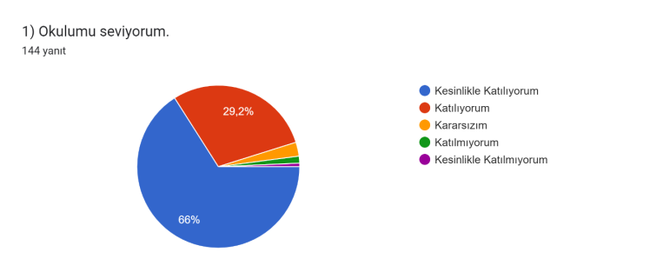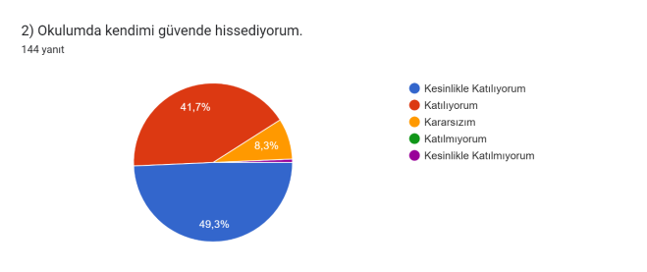

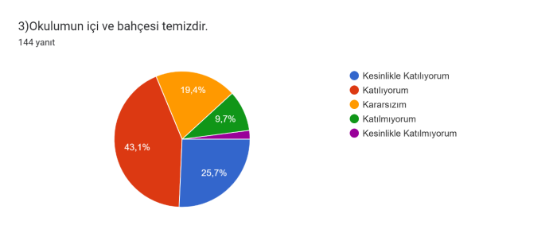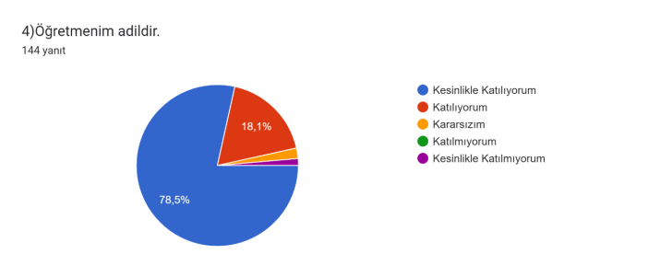

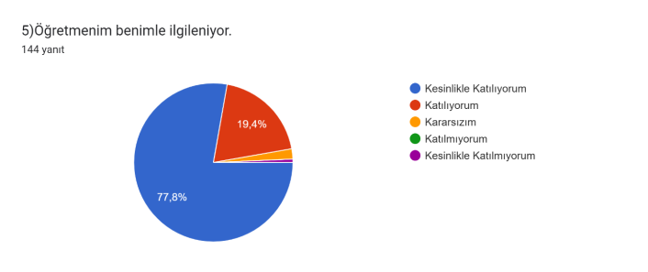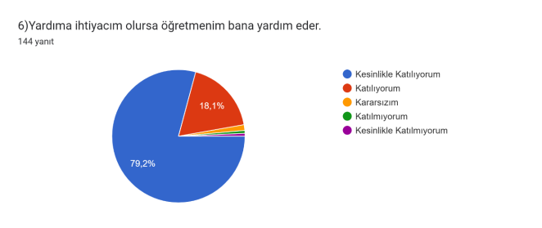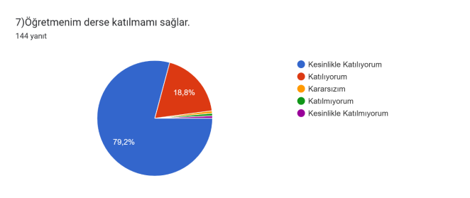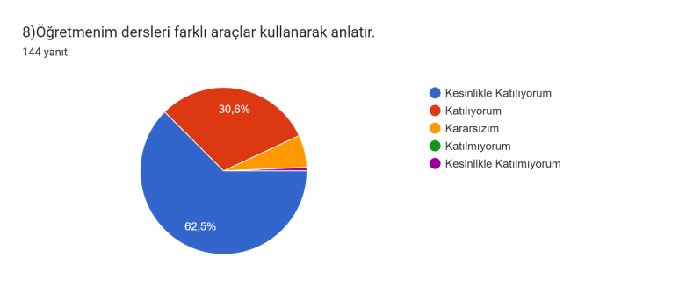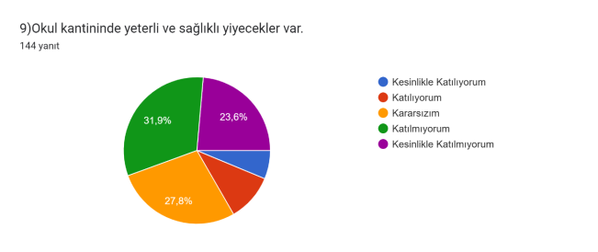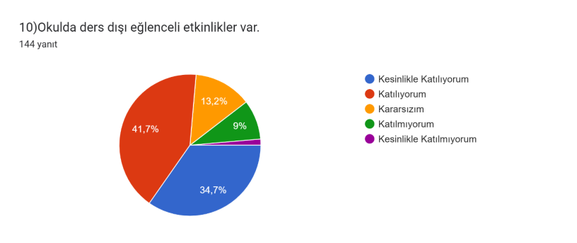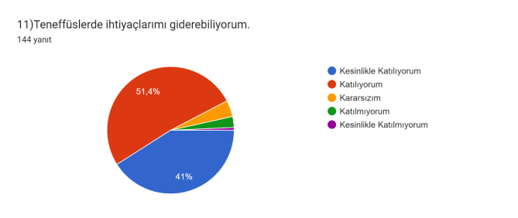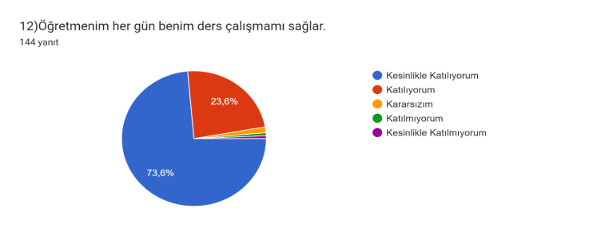

**Öğretmen Anketi Sonuçları:**

***Tablo 7.*** *Öğretmen Anketi Sonuçları*

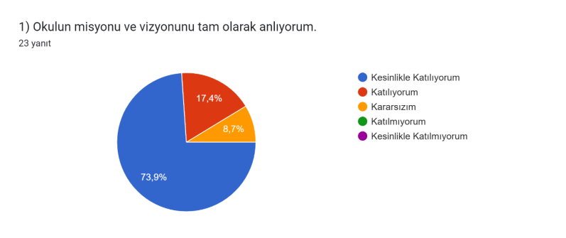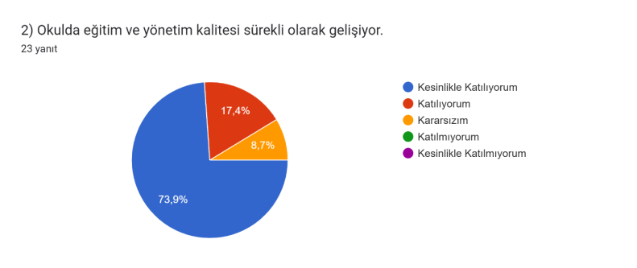

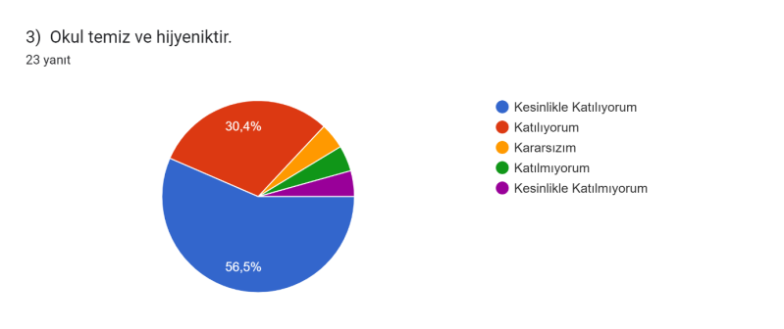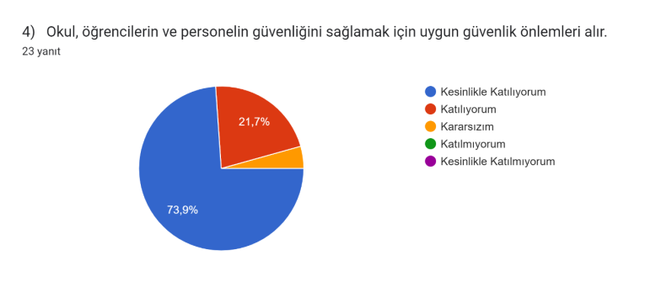

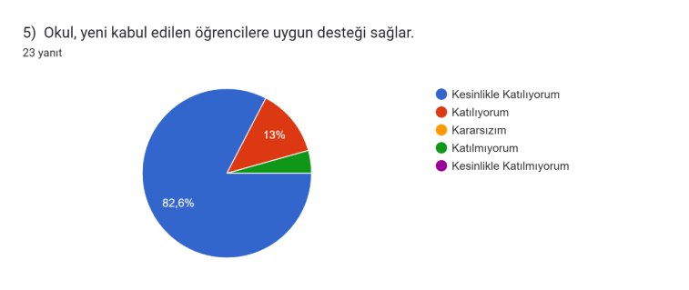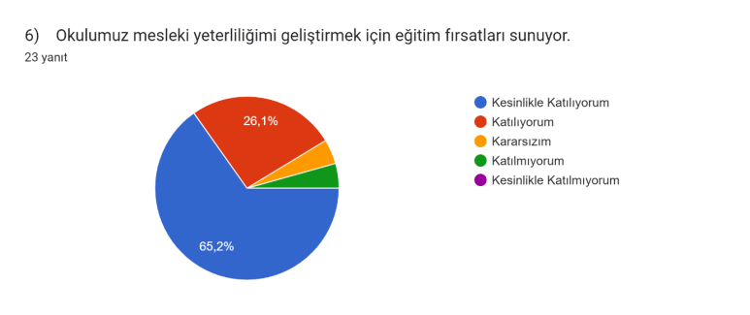

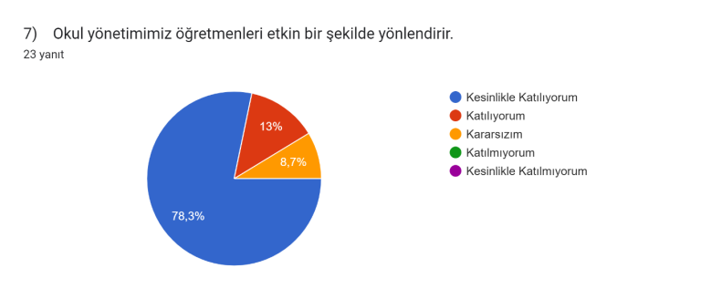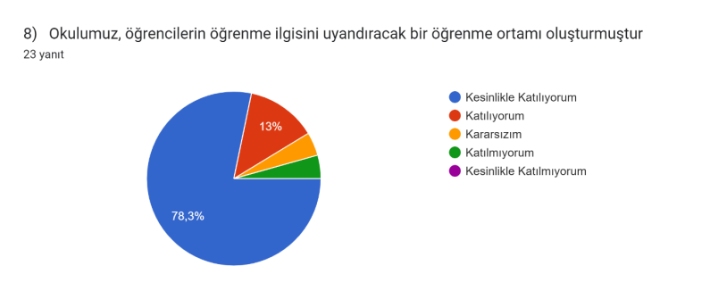

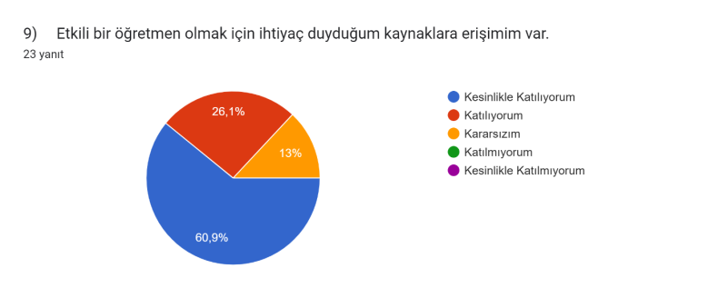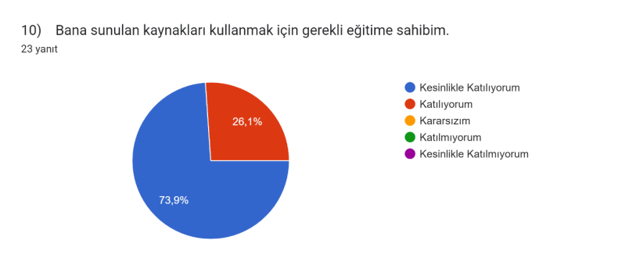

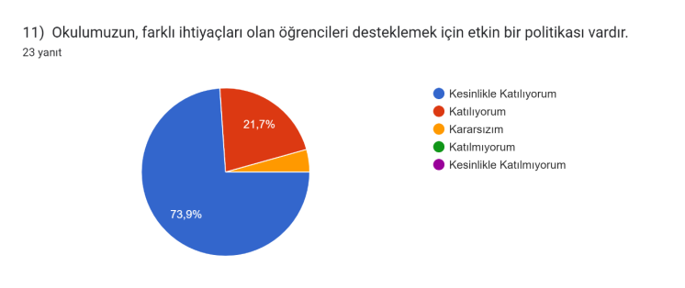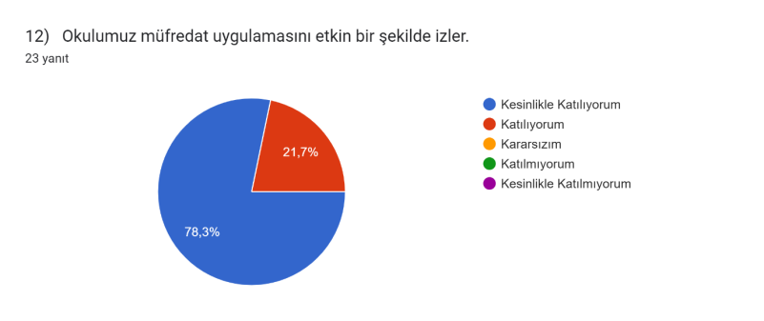

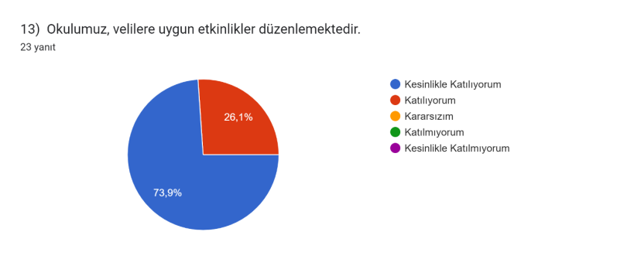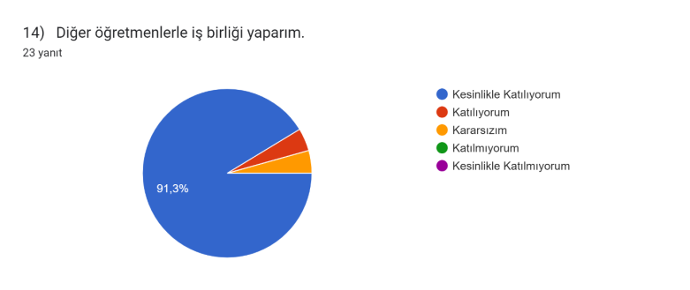

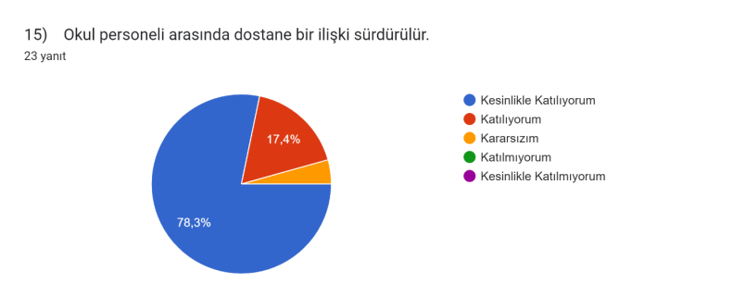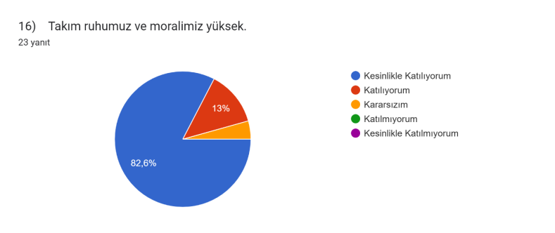

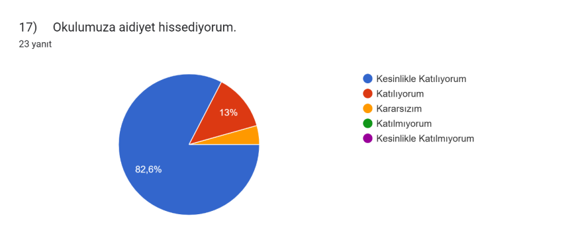

**Veli Anketi Sonuçları:**

***Tablo8.*** *Veli Anketi Sonuçları*

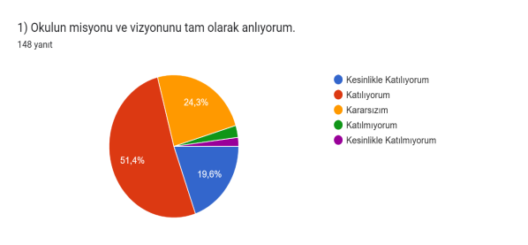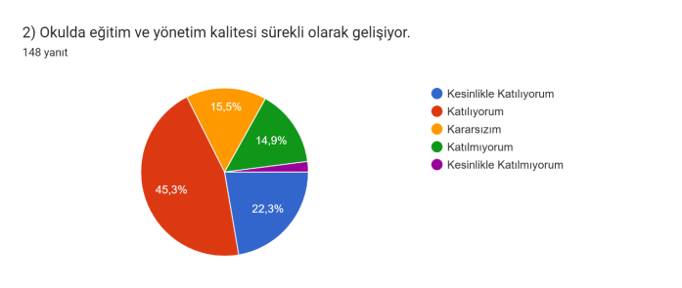

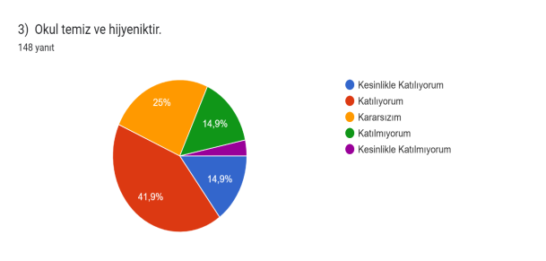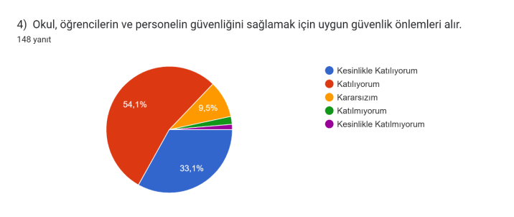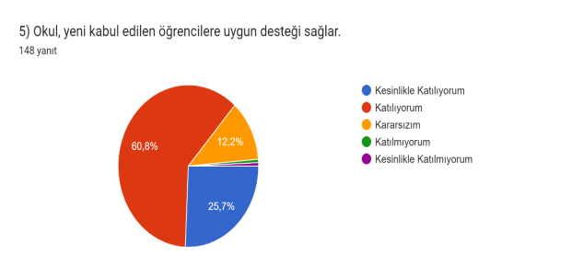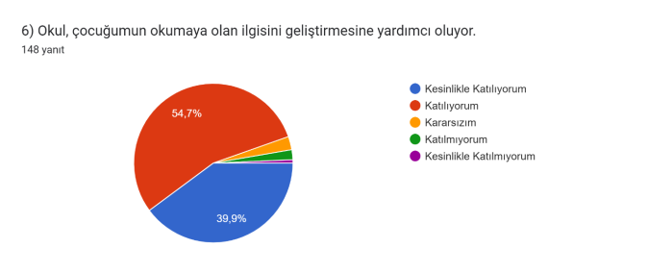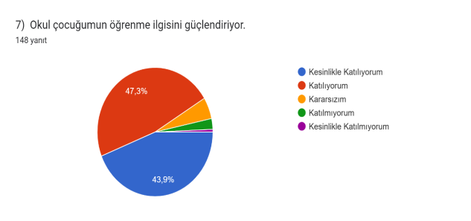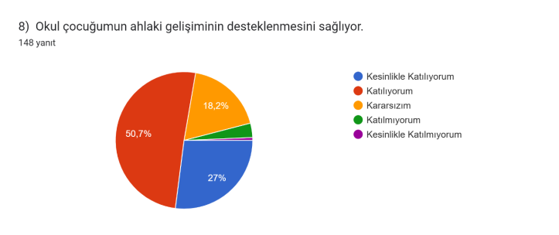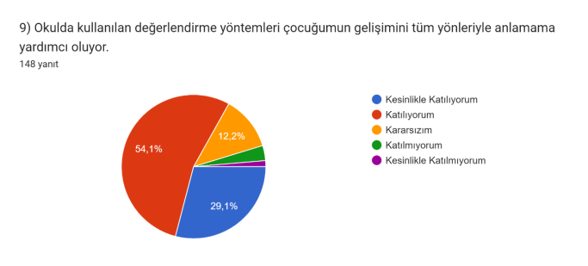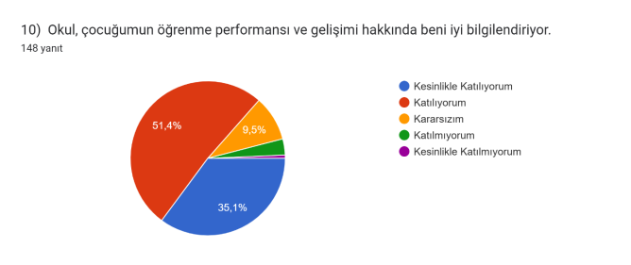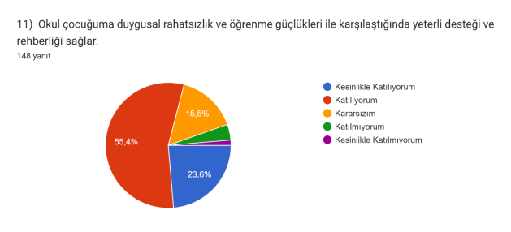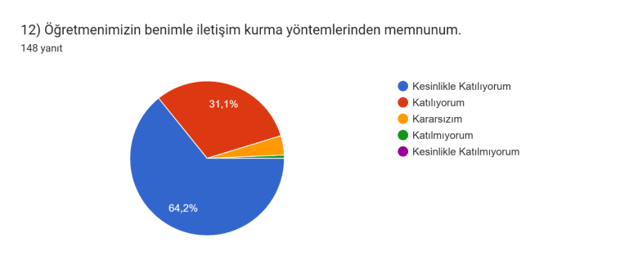

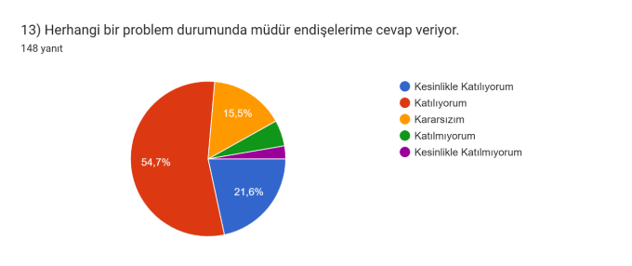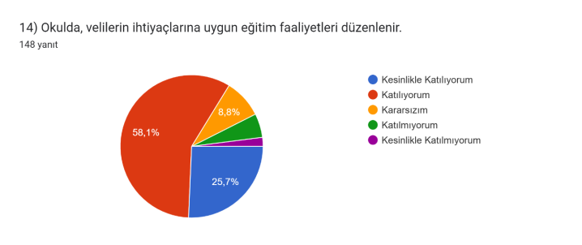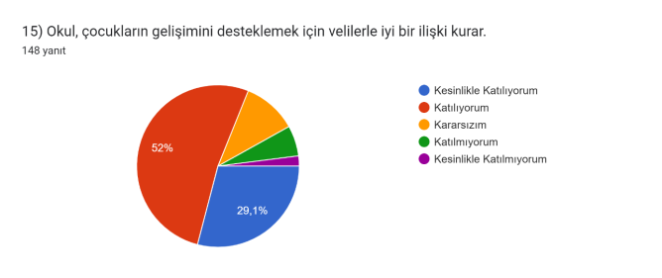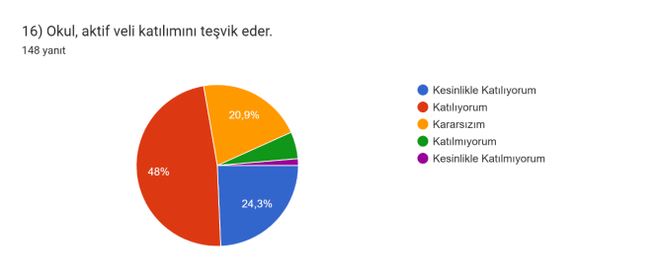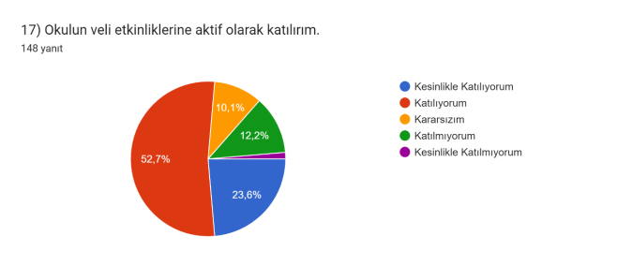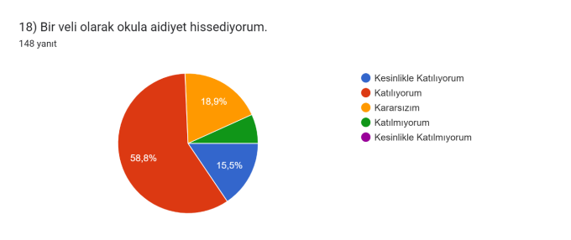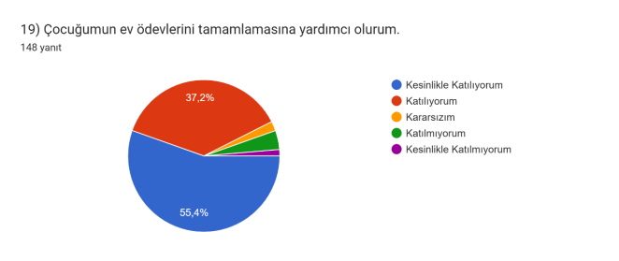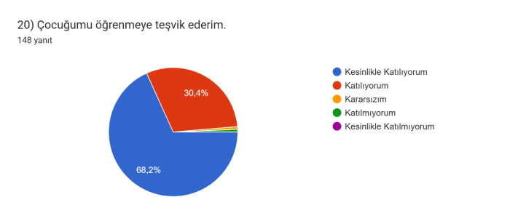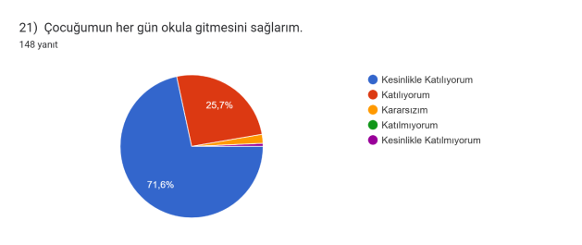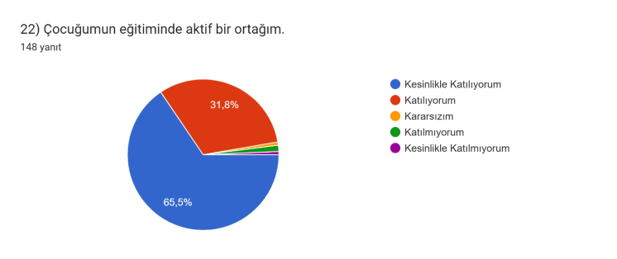**2.7 Kuruluş İçi Analiz:**

Bu bölümde; teşkilat yapısı, insan kaynaklarının yetkinlik düzeyi, kurum kültürü, teknoloji ve bilişim altyapısı, fiziki ve mali kaynaklara ilişkin analizlere yer verilmiştir.

## 

## 2.7.1 Teşkilat Şeması

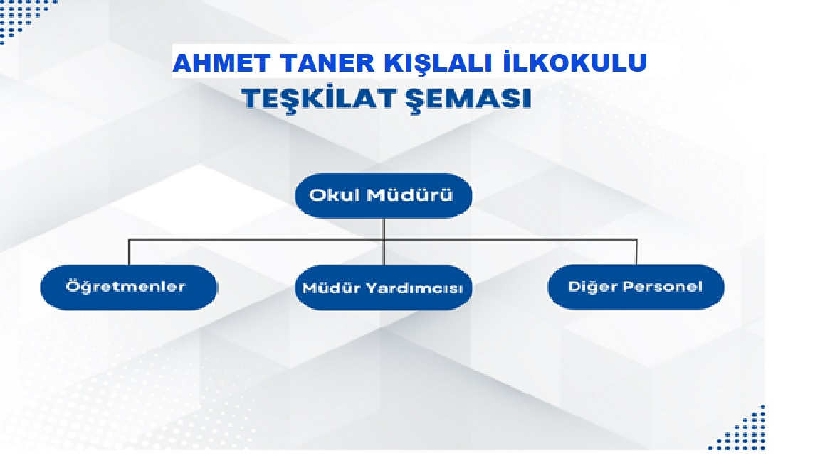

## 2.7.2 İnsan Kaynakları

Bu bölümde; okulumuz personeline ilişkin nicel veriler ile personelin sahip olduğu niteliklerin analizi yapılmıştır.

Okul/kurumda çalışanlar ve görevleri belirlenir. Ayrıca;

* Kurumun sahip olduğu toplam norm kadro sayısı,
* Çalışan toplam personel sayısı,
* İhtiyaç duyulan branşlar ve ihtiyaç sayısı,
* Buna bağlı olarak yapılan istihdam sayısı,
* Personelin nasıl atandığı,
* Varsa geçici personelin alındığı kaynağı,
* Kadrosu olmayıp da sözleşmeli çalıştırılan personelin sayısı,
* Eğitim düzeyi, gönüllü olarak aldığı diğer görevler,
* Okul/kuruma son -en az- iki yılda gelen giden personel sayısı mümkün ise neden okul/kurumdan tayin istedikleri,
* Ortalama okulda çalışma yılı,
* Ortalama hizmet içi eğitim saati,
* Çalışana verilen ödül ve ceza sayısı gibi hususlar tablo hâlinde düzenlenebilir.
* Okul/kurumda çalışan yönetici, öğretmen, diğer personelin görevlerinin neler olduğu belirlenmelidir.

(Bu Bölümde verilen tablolar örneklendirmek amacıyla verilmiştir. Okul/kurum tablo çeşitliğini sağlayabilir.)

***Tablo 9.*** *Çalışanların Görev Dağılımı*

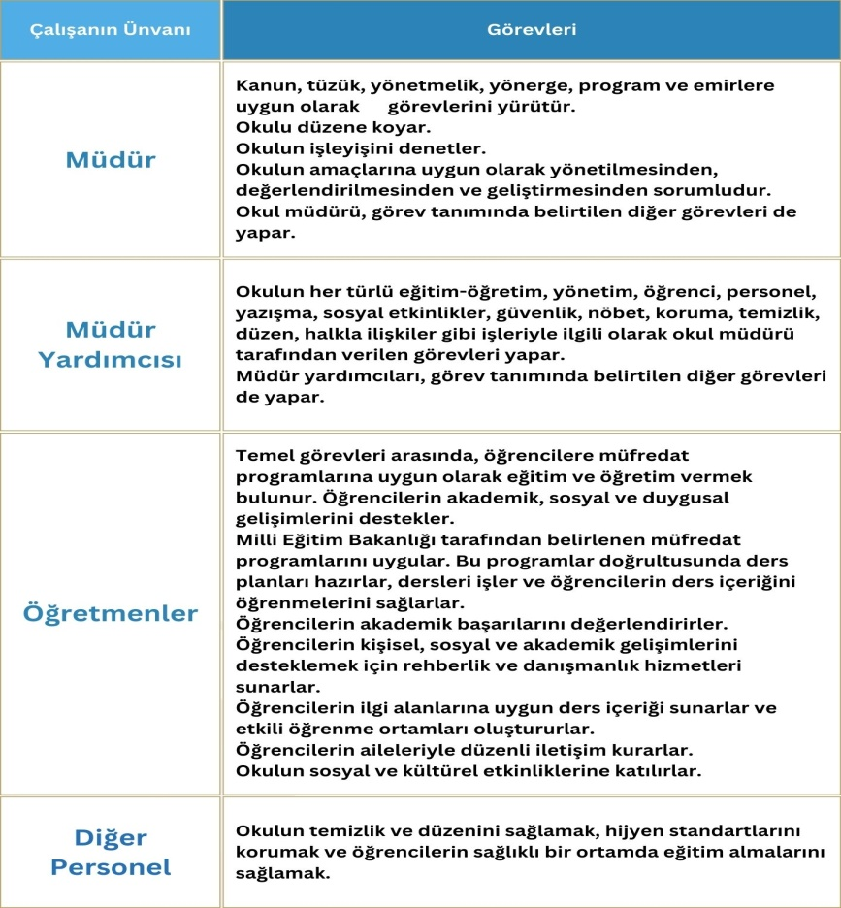

***Tablo 10.*** *İdari Personelin Hizmet Süresine İlişkin Bilgiler*

|  |
| --- |
| **Hizmet Süreleri** |
| **Kişi Sayısı** |
| 1-4 Yıl | 0 |
| 5-6 Yıl | 0 |
| 7-10 Yıl | 1 |
| 10…..Üzeri | 2 |

***Tablo 11.*** *Öğretmenlerin Hizmet Süreleri (Yıl İtibarıyla)*

|  |  |  |  |
| --- | --- | --- | --- |
| **Hizmet Süreleri** | **Kadın** | **Erkek** | **Toplam** |
| 1-3 Yıl | **1** | **0** | **1** |
| 4-6 Yıl | **1** | **3** | **4** |
| 7-10 Yıl | **4** | **1** | **5** |
| 11-15 Yıl | **7** | **0** | **7** |
| 16-20 | **5** | **2** | **7** |
| 20 ve üzeri | **4** | **3** | **7** |

***Tablo 12.*** *Kurumdaki Mevcut Hizmetli/ Memur Sayısı*

|  |  |  |  |  |  |
| --- | --- | --- | --- | --- | --- |
|  | **Görevi** | **Erkek** | **Kadın** | **Eğitim Durumu** | **Hizmet Yılı** |
| **1** | **Hizmetli** | **0** | **1** | **lise** | **3** |
| **2** | **Hizmetli** | **0** | **1** | **lise** | **14** |
| **3** | **Hizmetli** | **0** | **1** | **lise** | **5** |
| **4** | **Hizmetli** | **0** | **1** | **ilkokul** | **3** |
| **5** | **Güvenlik** | **0** | **1** | **lise** | **6** |

***Tablo 13.*** *Okul/kurum Rehberlik Hizmetleri*

|  |  |  |  |  |  |  |  |  |  |
| --- | --- | --- | --- | --- | --- | --- | --- | --- | --- |
| **Mevcut Kapasite** | | | | **Mevcut Kapasite Kullanımı ve Performans** | | | | | |
| Psikolojik Danışman Norm Sayısı | Görev Yapan Psikolojik Danışman Sayısı | İhtiyaç Duyulan Psikolojik Danışman Sayısı | Görüşme Odası Sayısı | Danışmanlık Hizmeti Alan | | | Rehberlik Hizmetleri ile İlgili Düzenlenen Eğitim/Paylaşım Toplantısı vb. Faaliyet Sayısı | | |
| Öğrenci Sayısı | Öğretmen Sayısı | Veli Sayısı | Öğretmenlere Yönelik | Öğrencilere Yönelik | Velilere Yönelik |
| **2** | **2** | **0** | **1** | **649** | **35** | **630** | **3** | **12** | **6** |

## 2.7.3 Teknolojik Düzey

Okulumuzun teknolojik altyapısı ve teknolojiyi kullanabilme düzeyine ilişkin analizi yapılmıştır.

***Tablo 14.*** *Teknolojik Araç-Gereç Durumu*

|  |  |  |
| --- | --- | --- |
| **Araç-Gereçler** | **Mevcut Durum** | **İhtiyaç** |
| Akıllı Tahta | 21 | 1 |
| Masa üstü Bilgisayar | 14 | 0 |
| Dizüstü Bilgisayar | 10 | 0 |
| Projeksiyon | 2 | 0 |
| Fotokopi makinesi | 2 | 0 |

***Tablo 15.*** *Fiziki Mekân Durumu*

|  |  |  |  |  |
| --- | --- | --- | --- | --- |
| Fiziki Mekân | **Var** | **Yok** | **Adedi** | **İhtiyaç** |
| Öğretmen Çalışma Odası | X |  | 1 | 0 |
| Ekipman Odası |  | X | 0 | 1 |
| Kütüphane | X |  | 1 | 0 |
| Rehberlik Servisi | X |  | 2 | 0 |
| Resim Odası |  | X | 0 | 2 |
| Müzik Odası |  | X | 0 | 1 |
| Çok Amaçlı Salon | X |  | 1 | 0 |
| Spor Salonu |  | X | 0 | 1 |

**2.7.4 Mali Kaynaklar**

Okul/Kurumun mali kaynak analizi aşağıda belirtilmiştir.

***Tablo 16.*** *Kaynak Tablosu*

|  |  |  |  |  |  |  |
| --- | --- | --- | --- | --- | --- | --- |
| **Kaynaklar** | **2023** | **2024** | **2025** | **2026** | **2027** | **2028** |
| Genel Bütçe | 53.325 | 60.000 | 90.000 | 135.000 | 200.000 | 250.000 |
| Okul Aile Birliği | 19.880 | 0 | 25000 | 35000 | 45000 | 55000 |
| Özel İdare |  |  |  |  |  |  |
| Kira Gelirleri | 12.800 | 17000 | 24000 | 36000 | 54000 | 81000 |
| Döner Sermaye |  |  |  |  |  |  |
| Dış Kaynak/Projeler |  |  |  |  |  |  |
| Diğer | 10.000 | 15.000 | 20.000 | 25.000 | 25.000 | 30.000 |
| TOPLAM |  |  |  |  |  |  |

***Tablo 17.*** *Gelir-Gider Tablosu*

|  |  |  |  |  |  |  |
| --- | --- | --- | --- | --- | --- | --- |
| **YILLAR** | **2021** | | **2022** | | **2023** | |
| **HARCAMA KALEMLERİ** | **GELİR** | **GİDER** | **GELİR** | **GİDER** | **GELİR** | **GİDER** |
| Temizlik | 20500 | 3815 | 47787 | 4675 | 53325 | 7665 |
| Küçük Onarım | 4215 | 6000 | 14000 |
| Bilgisayar Harcamaları | 2745 | 3800 | 5000 |
| Büro Makinaları Harcamaları |  |  |  |
| Telefon |  |  |  |
| Sosyal Faaliyetler |  |  |  |
| Kırtasiye | 2500 | 3200 | 5000 |
| **GENEL** |  |  |  |

## 2.7.5 İstatistiki Veriler

***Tablo 18.*** *Karşılaştırılmalı Öğretmen Öğrenci Durumu*

|  |  |  |  |  |  |  |
| --- | --- | --- | --- | --- | --- | --- |
| **ÖĞRETMEN** | **ÖĞRENCİ** | | | **ÖĞRENCİ SAYILARI** | | |
| Toplam  Sınıf Öğretmeni  Sayısı | Öğrenci sayısı | | Toplam Öğrenci Sayısı | Ortalama  Sınıf  Mevcudu | Mevcudu  En Fazla Olan Sınıf  Mevzudu | Mevcudu  En Az Olan Sınıf  Mevzudu |
| Kız | Erkek |
| 20 | 312 | 372 | 556 | 31 | 35 | 21 |
| **OKUL ÖNCESİ ÖĞRETMEN** | **OKUL ÖNCESİ ÖĞRENCİ** | | | **ÖĞRENCİ SAYILARI** | | |
| Toplam  Okul Öncesi  Öğretmeni  Sayısı | Öğrenci sayısı | | Toplam Öğrenci Sayısı | Ortalama  Sınıf  Mevcudu | Mevcudu  En Fazla Olan Sınıf  Mevzudu | Mevcudu  En Az Olan Sınıf  Mevzudu |
| Kız | Erkek |
| 4 | 49 | 44 | 93 | 23 | 24 | 22 |

***Tablo 19.*** *Öğrenci sayısına İlişkin Bilgiler Tablosu*

|  |  |  |  |  |  |  |
| --- | --- | --- | --- | --- | --- | --- |
| **Öğrenci Sayısına İlişkin Bilgiler** | | | | | | |
|  | | | | | | |
|  | 2021 | | 2022 | | 2023 | |
|  | **Kız** | **Erkek** | **Kız** | **Erkek** | **Kız** | **Erkek** |
| **Öğrenci Sayısı** | 287 | 320 | 308 | 307 | 333 | 318 |
| **Toplam Öğrenci Sayısı** | 607 | | 615 | | 651 | |
|  |  | |  | |  | |

|  |  |  |
| --- | --- | --- |
| **Yıllara Göre Kaynaştırma Öğrenci Sayısı** | | |
| **2021** | **2022** | **2023** |
| 32 | 27 | 29 |

***Tablo 20.*** *Yılara Göre Kaynaştırma Öğrenci sayısı*

***Tablo 21.*** *Yıllara Göre Sınıf Tekrarı Yapan Öğrenci sayısı*

|  |  |  |
| --- | --- | --- |
| **Yıllara Göre Sınıf Tekrarı Yapan Öğrenci Sayısı** | | |
| **2021** | **2022** | **2023** |
| 10 | 17 | 14 |

*Tablo 22. Yıllara Göre Devamsızlık nedeniyle Sınıf Tekrarı yapan Öğrenci sayısı*

|  |  |  |
| --- | --- | --- |
| **Yıllara Göre Devamsızlık Nedeniyle Sınıf Tekrarı Yapan Öğrenci Sayısı** | | |
| **2021** | **2022** | **2023** |
| 6 | 11 | 8 |

## *Tablo 23.Okulumuzda yapılan Sosyal Kültürel Faaliyetler*

|  |  |  |  |
| --- | --- | --- | --- |
| **Okulumuzda Yapılan Sosyal/Kültürel Faaliyetler** | | | |
|  | **Katılan**  **Öğrenci Sayısı** | **Katılan**  **Öğretmen Sayısı** | **Katılan**  **Veli Sayısı** |
| **Bahar Şenliği/Kermes** | 649 | 35 | 649 |
| **Akıl ve Zeka Oyunları Turnuvası** | 6 | 3 | 6 |
| **Futbol Turnuvası** | 16 | 2 | 16 |
| **Belirli Gün ve Haftalar Kutlamaları** | 535 | 31 | 535 |
| **Gezi** | 649 | 35 | 135 |
| **Geleneksel Çocuk Oyunları Turnuvası** | 649 | 35 | 649 |

## 2.8 Çevre Analizi (PESTLE)

Çevre analiziyle okul/kurum üzerinde etkili olan veya olabilecek politik, ekonomik, sosyo-kültürel, teknolojik, yasal çevresel dış etkenlerin tespit edilmesi amaçlanmıştır.

***Tablo 24*** *PESTLE Analiz Tablosu*

|  |  |  |  |  |  |
| --- | --- | --- | --- | --- | --- |
| **PEST Analizi**  **(Politik, Ekonomik, Sosyal Kültürel, Teknolojik, Yasal,Çevresel)** | Etki Değerlendirmesi | | | | |
| **Etkisi Çok Olumsuz** | **Etkisi Olumsuz** | **Etkisiz** | **Etkisi Olumlu** | **Etkisi Çok Olumlu** |
| **Politik ve Yasal Etmenler** | **-2** | **-1** | **0** | **1** | **2** |
| Kalkınma Planı ve Orta Vadeli Program |  |  |  |  | **X** |
| Bakanlık, il ve ilçe stratejik planlarının incelenmesi |  |  |  |  | **X** |
| Yasal yükümlülüklerin belirlenmesi |  |  |  |  | **X** |
| Oluşturulması gereken kurul ve komisyonlar |  |  |  |  | **X** |
| Okul çevresindeki politik durum |  |  | **X** |  |  |
| **Ekonomik Çevre Değişkenleri** | **-2** | **-1** | **0** | **1** | **2** |
| Okulun bulunduğu çevrenin genel gelir durumu |  |  | **X** |  |  |
| İş Kapasitesi |  |  | **X** |  |  |
| Okulun gelirini artırıcı unsurlar |  |  |  | **X** |  |
| Okulun giderini artırıcı unsurlar |  | **X** |  |  |  |
| Tasarruf sağlama imkanları |  |  | **X** |  |  |
| İşsizlik durumu |  | **X** |  |  |  |
| Mal-ürün ve hizmet satın alma imkânları |  |  |  |  | **X** |
| Kullanılabilir bütçe |  |  |  |  | **X** |
| **Sosyal-Kültürel Çevre Değişkenleri** | **-2** | **-1** | **0** | **1** | **2** |
| Kariyer beklentileri |  |  |  | **X** |  |
| Ailelerin ve öğrencilerin bilinçlenmeleri |  |  |  |  | **X** |
| Aile yapısındaki değişim | **X** |  |  |  |  |
| Nüfus artışı veya göç |  | **X** |  |  |  |
| Hayat beklentilerindeki değişimler ( lüks yaşam arzusu ) |  | **X** |  |  |  |
| Beslenme alışkanlıkları |  |  | **X** |  |  |
| Nüfusun yaşlara göre dağılımı |  |  | **X** |  |  |
| **Teknolojik Çevre Değişkenleri** | **-2** | **-1** | **0** | **1** | **2** |
| Okulun teknoloji kullanım durumu |  |  |  |  | **X** |
| e- Devlet uygulamaları |  |  |  |  | **X** |
| Dijital Platformlar üzerinden uzaktan eğitim imkânları |  |  |  |  | **X** |
| Okulun sahip olmadığı teknolojik araçlar |  |  | **X** |  |  |
| Personelin ve öğrencilerin teknoloji kullanım kapasiteleri |  |  |  |  | **X** |
| Teknoloji alanındaki gelişmeler |  |  |  |  | **X** |
| Teknolojinin eğitimde kullanımı |  |  |  |  | **X** |

## 2.9 Güçlü ve Zayıf Yönler ile Fırsatlar ve Tehditler (GZFT) Analizi

Okul/kurumun güçlü ve zayıf yönleri ile okul/kurum dışında oluşabilecek fırsatlar ve tehditler belirlenmiştir.

***Tablo 25*** *GZFT Listesi*

|  |  |
| --- | --- |
| **İç Çevre** | |
| Güçlü Yönler | Zayıf Yönler |
| Sürekli devamsız öğrenci sayısının az olması | Okul içi malzemenin az olması |
| Veli iletişiminin güçlü olması | Okul içi sosyal etkinlik alanlarının az olması |
| Proje etkinlik çalışmalarının fazla olması | Kapalı spor salonunun bulunmaması |
| Okulumuz ulaşımının kolay bir yerleşkede olması | Okul bahçesinin küçük olması |
| Kurum kültürünün gelişmiş olması | Okul binasının eski olması |
| Sınıfların eğitim teknolojilerine sahip olması |  |
| Öğrenme ortamlarının öğrenciye uygun hazırlanması |  |

|  |  |
| --- | --- |
| **Dış Çevre** | |
| Fırsatlar | Tehditler |
| Öğrencilerin okula yakın çevrede oturması | Caddeye yakın olması |
| Değişik meslek gruplarından velilerimizin olması | Sürekli göç alan bir bölgede bulunması |
| Geniş bir paydaş kitlesinin olması | Güvenli geçiş yollarının yetersizliği |
| Çevrenin fiziki imkanlarının yeterli olması | Teknolojinin çok hızlı eskimesi |
| Sağlık merkezlerine yakın olması | Veli bekleme alanının yetersiz olması |
| Okulumuzun diğer kurumlarla iletişiminin güçlü olması | Parçalanmış aileler |

**3.BÖLÜM**

**GELECEĞE BAKIŞ**

# 

# 3. GELECEĞE BAKIŞ

## 3.1 Misyon

Öğrencilerimizin  zekâ düzeyleri kabiliyetleri ölçüsünde en üst düzeye çıkararak onların eğitimine karşı olumlu tutum geliştirmeleri sağlamak ve teknolojinin en son teknikleriyle yenilikçi toplum tarafından benimsenen ve örnek gösterilen eğitim ve öğretim yuvası olmaktır.

## 

## 3.2 Vizyon

Türk Milli eğitimin genel ve Özel amaçlarının yanında Toplam Kalite anlayışı içinde öğrencilerini Okuyan ve yazan bireyler olarak yetiştirmek Bir üst eğitim kurumuna hazırlamak, ilköğretim kurumlar yönetmeliğinde belirtilen öğrencilerden beklenilen davranışları kazandırmak için yoğun çaba sarf etmek bunu yaparken çevre imkânları ile devlet imkânlarını en olumlu anlamda bir araya getirerek kullanmaktır. Tüm bunların sonunda okula mutlu öğrenciler, ülkeye Atatürk ilkelerine bağlı, çağdaş, dünyayı ve teknolojik gelişmeleri yorumlayabilen ve kendisiyle barışık bireyler kazandırmaktır.

## 

## 3.3 Temel Değerler

***1-****Atatürk ilke ve inkılâplarına bağlılık*

***2-****Çağdaşlık*

***3****-Güvenilirlik*

***4-****Hoşgörü*

***5-****Saygı ve sevgi*

***6-****Ortak sorumluluk bilinci*

***7-****Esneklik*

***8-****Eşitlik*

***9****-Eleştiriye açıklık*

***10-****Objektiflik*

## 3.4 Amaç, Hedef ve Performans Göstergesi ile Stratejiler

Atatürk İlke ve İnkılapları doğrultusunda; pozitif bilimleri öğrenmenin yanında ahlaki değerleri de öğrenerek hayata geçiren bireyler yetiştirmek

Her türlü teknolojik donanıma sahip bir okul olma yolunda her sınıfa akıllı tahta alt yapısı ve internet erişimi kazandırmak.

Sportif faaliyetleri desteklemek ve daha da etkin kılmak adına okula bir halı saha kazandırmak.

Öğretmenlerimizin “ÖĞRENEN OKUL” ilkesi doğrultusunda her yıl, kendilerini geliştirdikleri alanlarda katıldıkları seminerleri meslektaşları ile paylaştıkları üretken bir yapı kurmak.

Eğitim öğretimi ruhsal ve fiziksel yönden sağlıklı bireylerle yürütmek adına her öğrenciyi sağlık taramasından geçirmek.

Çevrenin kültür merkezi olan okulumuza bu misyon çerçevesinde, alanında uzman eğitimci, akademisyen, yazar, şair, sanatkar, sporcu vs. davet ederek seminer ve konferanslar düzenlemek.

Milli ve Evrensel Değerler ile çatışmayan, teknolojiyi etkin şekilde kullanan, kendini sürekli geliştiren ,vatandaşlık bilinci gelişmiş bireyler yetiştirmek.

Eğitim ve Öğretimin en önde gelen kurumlarından biri olarak Türkiye’ye model olmak

***Amaç, Hedef ve Performans Göstergesi ile Stratejiler***

|  |
| --- |
| **TEMALAR** |
| **1.TEMA: EĞİTİM ÖĞRETİME ERİŞİM VE KATILIM** |
| 1. Okul öncesi eğitimde devam/devamsızlık bilincini geliştirmek. |
| 2. Özel eğitime ihtiyaç duyan bireylerin kendilerine uygun eğitime erişiminin arttırması. |
| 3. Oryantasyon çalışmalarının çeşitlendirilmesi, okul öncesi eğitimin yaygınlaştırılması. |
| 4. Öğrenciler ile ilgili velilere gerçekçi ve sık geri dönütler vererek, okul-veli etkileşiminin artırılması. |
| **2.TEMA: EĞİTİM VE ÖĞRETİMDE KALİTE** |
| 1. Öğrencilerin becerilerine uygun kaliteli eğitim ortamı oluşturulması. |
| 2. Öğrenci gelişimini destekleyici rehberlik faaliyetleri. |
| 3. Öğretmenlere yönelik hizmet içi eğitimler. |
| 4. Eğitim öğretim sürecinde sanatsal, sportif ve kültürel faaliyetler. |
| 5. Eğitimde farklı yöntem ve tekniklerin kullanılması. |
| 6. Okul öncesi eğitimde materyal kullanımı. |
| 7. Eğitimi destekleyecek ve geliştirecek projeler geliştirme. |
| **3.TEMA: KURUMSAL KAPASİTE** |
| 1. Kurumsal aidiyet duygusunun arttırılması. |
| 2. İnsan kaynaklarının mesleki yetkinliklerinin geliştirilmesi. |
| 3. Çalışma ortamlarının iş motivasyonunu sağlayacak biçimde düzenlenmesi. |
| 4. Hizmet içi eğitim kalitesinin arttırılması. |
| 5. Okul Aile Birliği çalışmalarının etkin bir şekilde devam ettirilmesi. |
| 6. Kurumsal yönetimden memnun olan paydaş oranının arttırılması. |
| 7. Kurumsal iletişimden memnun olan paydaş oranının arttırılması. |
| 8. Diğer kurum ve kuruluşlarla iş birliğinin arttırılması. |
| 9. Okul ve iş güvenliğini arttırmaya yönelik çalışmaların devam ettirilmesi. |

***Tablo26*** *Amaç, Hedef, Gösterge ve Stratejilere İlişkin Tablolar*

|  |  |  |  |  |  |  |  |  |  |
| --- | --- | --- | --- | --- | --- | --- | --- | --- | --- |
| **TEMA** | **EĞİTİM-ÖĞRETİME ERİŞİM ve KATILIM** | | | | | | | | |
| **Amaç 1** | Öğrencilerin eğitim öğretime etkin katılımlarıyla donanımlı olarak bir üst  öğrenime geçişi sağlanacaktır. | | | | | | | | |
| **Hedef 1.1** | Öğrenme kayıpları önleyici çalışmalar yapılarak azaltılacaktır. | | | | | | | | |
| **Performans Göstergeleri** | **Hedefe Etkisi**  **(%)** | **Başlangıç Değeri** | **2024** | **2025** | **2026** | **2027** | **2028** | **İzleme Sıklığı** | **Rapor Sıklığı** |
| **PG 1.1.1** İlkokullarda  Yetiştirme Programına (İYEP) dâhil olan öğrencilerin Türkçe dersi kazanımlarına ulaşma  oranı % | 25 | %70 | %75 | %80 | %85 | %90 | %100 | 1 yıl | 1 yıl |
| **PG 1.1.2** İlkokullarda  Yetiştirme Programına dâhil olan öğrencilerin matematik dersi kazanımlarına ulaşma  oranı (%) | 25 | %70 | %75 | %80 | %85 | %90 | %100 | 1 yıl | 1 yıl |
| **PG 1.1.3** 20 gün ve üzeri özürsüz devamsızlık yapan  öğrenci oranı (%) | 25 | 8 | 7 | 5 | 3 | 1 | 0 | 1 yıl | 1 yıl |
| **PG 1.1.4** 20 gün ve üzeri özürlü devamsızlık yapan  öğrenci oranı (%) | 25 | 4 | 3 | 2 | 1 | 0 | 0 | 1 yıl | 1 yıl |
| **Koordinatör Birim** | Okul İdaresi | | | | | | | | |
| **İş birliği Yapılacak**  **Birimler** | Milli Eğitim Müdürlüğü | | | | | | | | |
| **Riskler** | Öğrencilerde İYEP süreciyle ilgili motivasyon eksikliği İYEP kursu açacak gönüllü öğretmen bulunamaması.  Öğrenme kayıplarının telafi edilmesi amacıyla düzenlenen mekanizmaların yetersiz  kalması. | | | | | | | | |
| **Stratejiler** | 1. Öğrencilerin Türkçe dersindeki eksikleri tespit edilerek İYEP aracılığıyla akademik yeterliklerinin artırılması sağlanacaktır. 2. Öğrencilerin matematik derslerindeki eksikleri tespit edilerek İYEP aracılığıyla akademik yeterliklerinin artırılması sağlanacaktır. 3. Dijital platformlar aracılığıyla öğrencilerin tamamlayıcı ve destekleyici eğitim almaları sağlanacaktır. 4. İYEP’in ders içeriklerine katkı sağlayacak etkinlik, okuma vb aktivitelerin zenginleştirilmesi sağlanacaktır. 5. İYEP içerikleri öğrencinin hazır bulunuşluk seviyesi dikkate alınarak hazırlanacaktır. 6. Öğrencilerin devamsızlık nedenleri tespit edilerek devamsızlığa neden olan etmenler giderilecektir. | | | | | | | | |
| **Maliyet Tahmini** | 5.000 | | | | | | | | |
| **Tespitler** | İYEP saatinin okul saatinden sonra olması öğrencilerin dikkatini sağlayamaması. İlkokullarda yetiştirme programına katılımın az olması.  Öğrenme kayıplarını önlemeye yönelik mekanizmaların yetersiz kalması. | | | | | | | | |
| **İhtiyaçlar** | Devamsızlığın önlenmesi ve öğrenme kayıplarının giderilmesi için rehberlik sisteminin geliştirilmesi.  Öğrenme kayıplarını telafi edecek güçlü mekanizmalara ihtiyaç duyulması. | | | | | | | | |

***Tablo27*** *Eğitim Öğretimde Kalite*

|  |  |  |  |  |  |  |  |  |  |
| --- | --- | --- | --- | --- | --- | --- | --- | --- | --- |
| **TEMA** | **EĞİTİM-ÖĞRETİMDE KALİTE** | | | | | | | | |
| **Amaç 2** | Öğrencilere medeniyetimizin ve insanlığın ortak değerleriyle çağın gereklerine uygun bilgi, beceri, tutum ve davranışlar kazandırılacaktır. | | | | | | | | |
| **Hedef 2.1** | Öğrencilere evrensel değerler, sağlıklı yaşam ve çevre bilinci duyarlılığı kazandırılacaktı | | | | | | | | |
| **Performans Göstergeleri** | **Hedefe**  **Etkisi (%)** | **Başlangıç Değeri** | **2024** | **2025** | **2026** | **2027** | **2028** | **İzleme Sıklığı** | **Rapor Sıklığı** |
| **PG 2.1.1** Öğrenci başına okunan kitap sayısı | 15 | 20 | 30 | 35 | 40 | 45 | 50 | 1 yıl | 1 yıl |
| **PG 2.1.2** Sağlıklı ve dengeli beslenme ile ilgili verilen  eğitim sayısı | 15 | 2 | 2 | 3 | 4 | 5 | 5 | 1 yıl | 1 yıl |
| **PG 2.1.3** Sağlıklı ve dengeli beslenme ile ilgili verilen eğitime katılan öğrenci sayısı | 15 | 600 | 647 | 670 | 680 | 680 | 680 | 1 yıl | 1 yıl |
| **PG 2.1.4** Çevre bilincinin artırılmasına yönelik verilen  eğitim sayısı | 15 | 2 | 2 | 3 | 4 | 5 | 5 | 1 yıl | 1 yıl |
| **PG 2.1.5** Çevre bilincinin artırılmasına yönelik verilen eğitimlere katılan öğrenci  sayısı | 15 | 600 | 647 | 670 | 680 | 680 | 680 | 1 yıl | 1 yıl |
| **PG 2.1.6** Nezaket kurallarına yönelik yapılan etkinlik sayısı | 15 | 2 | 2 | 3 | 4 | 5 | 5 | 1 yıl | 1 yıl |
| **PG 2.1.7** Nezaket kurallarına yönelik yapılan etkinliklere katılan öğrenci sayısı | 10 | 600 | 647 | 670 | 680 | 680 | 680 | 1 yıl | 1 yıl |
| **Koordinatör Birim** | Okul İdaresi | | | | | | | | |
| **İş birliği Yapılacak Birimler** | Rehberlik Servisi | | | | | | | | |
| **Riskler** | Okul kütüphanesinin bulunmaması  İhtiyaçların karşılanmasına yönelik mali kaynakların yetersiz kalması  Sanatsal ve kültürel faaliyetler için finansman kaynaklarının yeterli olmaması | | | | | | | | |
| **Stratejiler** | 1. Okul kütüphanesi zenginleştirilecek, öğrencilerin kütüphaneden yararlanması sağlanacaktır. 2. Türkçe dersinde ders saatinin bir bölümü okumaya ayrılacak ve okul müdürlüğünce planlanan zamanlarda okuma etkinlikleri düzenlenecektir. 3. Serbest etkinlikler saati, öğrencilerin sanatsal, sportif ve kültürel faaliyetlere katılım sağlayacağı şekilde düzenlenecektir. 4. Öğrencilere sağlıklı ve dengeli beslenmelerine yönelik bilgilendirme eğitimleri ve etkinlikler yapılacaktır. 5. Öğrencilerin çevre bilincinin artırılmasına yönelik etkinlikler yapılacaktır. 6. Öğrencilere, nezaket ve görgü kuralları konusunda eğitimler verilerek konuya ilişkin etkinlikler düzenlenecektir. | | | | | | | | |
| **Maliyet Tahmini** | 60.000 | | | | | | | | |
| **Tespitler** | Eğitim ortamlarının öğrencilerin sosyal, sportif ve kültürel ihtiyaçlarını karşılamakta yetersiz olması. | | | | | | | | |
| **İhtiyaçlar** | Okuma etkinlikleri için kitap ve verilecek eğitimler için görsel materyaller. | | | | | | | | |

***Tablo28.*** *Kurumsal Kapasite*

|  |  |  |  |  |  |  |  |  |  |
| --- | --- | --- | --- | --- | --- | --- | --- | --- | --- |
| **TEMA** | **KURUMSAL KAPASİTE** | | | | | | | | |
| **Amaç 4** | Eğitim ortamlarının fiziki imkânları geliştirilecektir. | | | | | | | | |
| **Hedef 4.1** | Temel eğitimde okulların niteliğini arttıracak uygulama ve çalışmalara yer verilecektir. | | | | | | | | |
| **Performans Göstergeleri** | **Hedefe Etkisi (%)** | **Başlangıç Değeri** | **2024** | **2025** | **2026** | **2027** | **2028** | **İzleme Sıklığı** | **Rapor Sıklığı** |
| **PG 4.1.1** İyileştirilen fiziki mekân (derslikler, spor salonu,  kütüphaneler, atölyeler vb.) sayısı. | 100 | 3 | 4 | 5 | 6 | 8 | 10 | 1 yıl | 1 yıl |
| **Koordinatör Birim** | Okul Müdürlüğü | | | | | | | | |
| **İş birliği Yapılacak Birimler** | Milli Eğitim Müdürlüğü | | | | | | | | |
| **Riskler** | Maddi imkanların yetersizliği | | | | | | | | |
| **Stratejiler** | 1. Fiziki mekânların iyileştirilmesi için kamu idareleri, belediyeler ve işverenlerle iş birlikleri yapılacaktır. 2. Atölye ve laboratuvarların iyileştirilmesi için sektör ile iş birlikleri yapılacaktır. | | | | | | | | |
| **Maliyet Tahmini** | 60.000 | | | | | | | | |
| **Tespitler** | Öğrenciler için fiziki mekanların yetersiz olması. | | | | | | | | |
| **İhtiyaçlar** | Ekonomik kaynaklar. Okul, aile ve çevre işbirliği | | | | | | | | |

**4.BÖLÜM**

**MALİYETLENDİRME**

# 

# 4. MALİYETLENDİRME

***Tablo 29*** *Tahmini Maliyet Tablosu*

|  |  |  |  |  |  |
| --- | --- | --- | --- | --- | --- |
|  | **2024** | **2025** | **2026** | **2027** | **2028** |
| **Amaç 1** | 6500 | 8000 | 14000 | 20000 | 30000 |
| **Hedef 1.1** | 3000 | 4000 | 7000 | 10000 | 15000 |
| **Hedef 1.2** | 3500 | 4000 | 7000 | 10000 | 15000 |
| **Amaç 2** | 6000 | 8000 | 11000 | 14000 | 19500 |
| **Hedef 2.1** | 2000 | 3500 | 4500 | 6000 | 7500 |
| **Hedef 2.2** | 4000 | 5500 | 6500 | 8000 | 12000 |
| **Amaç 3** | 9000 | 11000 | 12000 | 16000 | 19000 |
| **Hedef 3.1** | 4500 | 6000 | 7000 | 8500 | 10000 |
| **Hedef 3.2** | 4500 | 4500 | 5000 | 7500 | 9000 |
| **Genel Yönetim Giderleri** | 2000 | 3000 | 4000 | 7000 | 10000 |
| **TOPLAM** | **23500** | **30000** | **41000** | **57000** | **78500** |

**5.BÖLÜM**

**İZLEME VE DEĞERLENDİRME**

# 

# 5. İZLEME VE DEĞERLENDİRME

Okulumuz Stratejik Planı izleme ve değerlendirme çalışmalarında 5 yıllık Stratejik Planın izlenmesi ve 1 yıllık gelişim planın izlenmesi olarak ikili bir ayrıma gidilecektir.

Stratejik planın izlenmesinde 6 aylık dönemlerde izleme yapılacak denetim birimleri, il ve ilçe millî eğitim müdürlüğü ve Bakanlık denetim ve kontrollerine hazır halde tutulacaktır.

Yıllık planın uygulanmasında yürütme ekipleri ve eylem sorumlularıyla aylık ilerleme toplantıları yapılacaktır. Toplantıda bir önceki ayda yapılanlar ve bir sonraki ayda yapılacaklar görüşülüp karara bağlanacaktır.

# EKLER:

EK-1 Paydaş Anketleri

Aşağıda verilen anketler, okul/kurumlara örnek olması bakımından rehbere eklenmiştir. Anket içerikleri, okul/kurum türüne ve yapısına göre değişiklik göstermelidir.

**Sevgili Öğrencimiz;**

* Bu anketin amacı, okul hakkındaki görüşlerini toplamaktır.
* Bu anket, kimlik bilgileri girilmeden yapılmalıdır.
* Okul hakkında görüşlerini yansıtan kutuya “X” işareti koyarak neler düşündüğünü öğrenmemize yardımcı olabilirsin.
* Anketimize katıldığın için teşekkür ederiz.

|  |  |  |  |  |  |  |
| --- | --- | --- | --- | --- | --- | --- |
| **NO** | **İLKOKUL ÖĞRENCİLERİ İÇİN**  **KONU BAŞLIKLARI** | **Kesinlikle Katılıyorum** | **Katılıyorum** | **Kararsızım** | **Kesinlikle Katılmıyorum** | **Katılmıyorum** |
| **01-** | Okulumu seviyorum. | ( ) | ( ) | ( ) | ( ) | ( ) |
| **02-** | Okulumda kendimi güvende hissediyorum. | ( ) | ( ) | ( ) | ( ) | ( ) |
| **03-** | Okulumun içi ve bahçesi temizdir. | ( ) | ( ) | ( ) | ( ) | ( ) |
| **04-** | Öğretmenim adildir. | ( ) | ( ) | ( ) | ( ) | ( ) |
| **05-** | Öğretmenim benimle ilgileniyor. | ( ) | ( ) | ( ) | ( ) | ( ) |
| **06-** | Yardıma ihtiyacım olursa öğretmenim bana yardım eder. | ( ) | ( ) | ( ) | ( ) | ( ) |
| **07-** | Öğretmenim derse katılmamı sağlar. | ( ) | ( ) | ( ) | ( ) | ( ) |
| **08-** | Öğretmenim dersleri farklı araçlar kullanarak anlatır. | ( ) | ( ) | ( ) | ( ) | ( ) |
| **09-** | Okul kantininde yeterli ve sağlıklı yiyecekler var. | ( ) | ( ) | ( ) | ( ) | ( ) |
| **10-** | Okulda ders dışı eğlenceli etkinlikler var. | ( ) | ( ) | ( ) | ( ) | ( ) |
| **11-** | Teneffüslerde ihtiyaçlarımı giderebiliyorum. | ( ) | ( ) | ( ) | ( ) | ( ) |
| **12-** | Öğretmenim her gün beni çok çalıştırıyor. | ( ) | ( ) | ( ) | ( ) | ( ) |

|  |  |  |  |  |  |  |
| --- | --- | --- | --- | --- | --- | --- |
| **NO** | **ORTAKOKUL ÖĞRENCİLERİ İÇİN**  **KONU BAŞLIKLARI** | **Kesinlikle Katılıyorum** | **Katılıyorum** | **Kararsızım** | **Kesinlikle Katılmıyorum** | **Katılmıyorum** |
| **01-** | Okulda kendimi güvende hissediyorum. | ( ) | ( ) | ( ) | ( ) | ( ) |
| **02-** | Okul temiz ve hijyeniktir. | ( ) | ( ) | ( ) | ( ) | ( ) |
| **03-** | Okulun fiziki koşullarını yeterlidir. | ( ) | ( ) | ( ) | ( ) | ( ) |
| **04-** | Okul, yeni kabul edilen çocuklara uygun desteği sağlar. | ( ) | ( ) | ( ) | ( ) | ( ) |
| **05-** | Farklı kültürlerden gelen öğrencilerin bu okulda memnuniyetle karşılanacağını düşünüyorum. | ( ) | ( ) | ( ) | ( ) | ( ) |
| **06-** | Öğretmenlerime ihtiyaç duyduğumda kolaylıkla görüşebilirim. | ( ) | ( ) | ( ) | ( ) | ( ) |
| **07-** | Okul müdürüne ihtiyaç duyduğumda kolaylıkla görüşebilirim. | ( ) | ( ) | ( ) | ( ) | ( ) |
| **08-** | Okul rehberlik servisinden ihtiyaçlarım doğrultusunda faydalanabiliyorum. | ( ) | ( ) | ( ) | ( ) | ( ) |
| **09-** | Okul kişisel hedefler belirlememde ve bu hedeflere ulaşmamda yeterli rehberlik ediyor. | ( ) | ( ) | ( ) | ( ) | ( ) |
| **10-** | Okulumda yer almam için birçok fırsat var. | ( ) | ( ) | ( ) | ( ) | ( ) |
| **11-** | Okul bana yeterli ders dışı etkinlik olanakları sunuyor. | ( ) | ( ) | ( ) | ( ) | ( ) |
| **12-** | Okul kulüpleri amacına uygun şekilde gelişimime katkı sağlıyor. | ( ) | ( ) | ( ) | ( ) | ( ) |
| **13-** | Öğretmenlerim sınıfta adil kurallara sahipler ve tarafsızlar. | ( ) | ( ) | ( ) | ( ) | ( ) |
| **14-** | Öğretmenlerim beni daha iyi performans göstermem için teşvik ediyor. | ( ) | ( ) | ( ) | ( ) | ( ) |
| **15-** | Öğretmenlerim derslerin işlenişinde farklı ve ilgi çekici yöntemler kullanır. | ( ) | ( ) | ( ) | ( ) | ( ) |
| **16** | Sınav ve ödevlerin beni değerlendirmek için adil ve yeterli olduğunu düşünüyorum. | ( ) | ( ) | ( ) | ( ) | ( ) |
| **17-** | Okulda düzenlenen sanatsal ve kültürel faaliyetler yeterlidir. | ( ) | ( ) | ( ) | ( ) | ( ) |
| **18-** | Okulda öğrencilerin görüşleri dikkate alınır. | ( ) | ( ) | ( ) | ( ) | ( ) |
| **19-** | Okul kantininde yeterli ve sağlıklı yiyecekler var. | ( ) | ( ) | ( ) | ( ) | ( ) |
| **20-** | DYK’leri yeterli buluyorum. | ( ) | ( ) | ( ) | ( ) | ( ) |

|  |  |  |  |  |  |  |
| --- | --- | --- | --- | --- | --- | --- |
| **NO** | **LİSE ÖĞRENCİLERİ İÇİN**  **KONU BAŞLIKLARI** | **Kesinlikle Katılıyorum** | **Katılıyorum** | **Kararsızım** | **Kesinlikle Katılmıyorum** | **Katılmıyorum** |
| **01-** | Okulda kendimi güvende hissediyorum. | ( ) | ( ) | ( ) | ( ) | ( ) |
| **02-** | Okul temiz ve hijyeniktir. | ( ) | ( ) | ( ) | ( ) | ( ) |
| **03-** | Okulun fiziki koşullarını yeterlidir. | ( ) | ( ) | ( ) | ( ) | ( ) |
| **04-** | Okul, yeni kabul edilen öğrencilere uygun desteği sağlar. | ( ) | ( ) | ( ) | ( ) | ( ) |
| **05-** | Farklı kültürlerden gelen öğrencilerin bu okulda memnuniyetle karşılanacağını düşünüyorum. | ( ) | ( ) | ( ) | ( ) | ( ) |
| **06-** | Öğretmenlerime ihtiyaç duyduğumda kolaylıkla görüşebilirim. | ( ) | ( ) | ( ) | ( ) | ( ) |
| **07-** | Okul müdürüne ihtiyaç duyduğumda kolaylıkla görüşebilirim. | ( ) | ( ) | ( ) | ( ) | ( ) |
| **08-** | Okul rehberlik servisinden ihtiyaçlarım doğrultusunda faydalanabiliyorum. | ( ) | ( ) | ( ) | ( ) | ( ) |
| **09-** | Okul kişisel hedefler belirlememde ve bu hedeflere ulaşmamda yeterli rehberlik ediyor. | ( ) | ( ) | ( ) | ( ) | ( ) |
| **10-** | Okulumda yer almam için birçok fırsat var. | ( ) | ( ) | ( ) | ( ) | ( ) |
| **11-** | Okul bana yeterli ders dışı etkinlik olanakları sunuyor. | ( ) | ( ) | ( ) | ( ) | ( ) |
| **12-** | Okul kulüpleri amacına uygun şekilde gelişimime katkı sağlıyor. | ( ) | ( ) | ( ) | ( ) | ( ) |
| **13-** | Öğretmenlerim sınıfta adil kurallara sahipler ve tarafsızlar. | ( ) | ( ) | ( ) | ( ) | ( ) |
| **14-** | Öğretmenlerim beni daha iyi performans göstermem için teşvik ediyor. | ( ) | ( ) | ( ) | ( ) | ( ) |
| **15-** | Öğretmenlerim derslerin işlenişinde farklı ve ilgi çekici yöntemler kullanır. | ( ) | ( ) | ( ) | ( ) | ( ) |
| **16** | Sınav ve ödevlerin beni değerlendirmek için adil ve yeterli olduğunu düşünüyorum. | ( ) | ( ) | ( ) | ( ) | ( ) |
| **17-** | Okulda düzenlene sanatsal ve kültürel faaliyetler yeterlidir. | ( ) | ( ) | ( ) | ( ) | ( ) |
| **18-** | Okulda öğrencilerin görüşleri dikkate alınır. | ( ) | ( ) | ( ) | ( ) | ( ) |
| **19-** | Okul kantininde yeterli ve sağlıklı yiyecekler var. | ( ) | ( ) | ( ) | ( ) | ( ) |
| **20-** | DYK’leri yeterli buluyorum. | ( ) | ( ) | ( ) | ( ) | ( ) |
| **NO** | **MESLEK LİSESİ ÖĞRENCİLERİ İÇİN**  **KONU BAŞLIKLARI** | **Kesinlikle Katılıyorum** | **Katılıyorum** | **Kararsızım** | **Kesinlikle Katılmıyorum** | **Katılmıyorum** |
| **01-** | Okulda kendimi güvende hissediyorum. | ( ) | ( ) | ( ) | ( ) | ( ) |
| **02-** | Okul temiz ve hijyeniktir. | ( ) | ( ) | ( ) | ( ) | ( ) |
| **03-** | Okulun fiziki koşullarını yeterlidir. | ( ) | ( ) | ( ) | ( ) | ( ) |
| **04-** | Okul, yeni kabul edilen öğrencilere uygun desteği sağlar. | ( ) | ( ) | ( ) | ( ) | ( ) |
| **05-** | Farklı kültürlerden gelen öğrencilerin bu okulda memnuniyetle karşılanacağını düşünüyorum. | ( ) | ( ) | ( ) | ( ) | ( ) |
| **06-** | Öğretmenlerime ihtiyaç duyduğumda kolaylıkla görüşebilirim. | ( ) | ( ) | ( ) | ( ) | ( ) |
| **07-** | Okul müdürüne ihtiyaç duyduğumda kolaylıkla görüşebilirim. | ( ) | ( ) | ( ) | ( ) | ( ) |
| **08-** | Okul rehberlik servisinden ihtiyaçlarım doğrultusunda faydalanabiliyorum. | ( ) | ( ) | ( ) | ( ) | ( ) |
| **09-** | Okul meslek seçimim konusunda hedefler belirlememde ve bu hedeflere ulaşmamda yeterli rehberlik ediyor. | ( ) | ( ) | ( ) | ( ) | ( ) |
| **10-** | Mesleki gelişimimle ilgili yapılan etkinlikleri (seminer, okul dışı faaliyetler..) yeterli buluyorum. | ( ) | ( ) | ( ) | ( ) | ( ) |
| **11-** | Okulumda mesleki eğitimimi destekleyici fiziki donanım ve alt yapının yeterli olduğunu düşünüyorum. | ( ) | ( ) | ( ) | ( ) | ( ) |
| **12-** | Staj imkânlarından en verimli şekilde faydalanmamız için gerekli rehberlik ve yerleştirmenin doğru yapıldığını düşünüyorum. | ( ) | ( ) | ( ) | ( ) | ( ) |
| **13-** | Okulumda yer almam için birçok fırsat var. | ( ) | ( ) | ( ) | ( ) | ( ) |
| **14-** | Okul bana yeterli ders dışı etkinlik olanakları sunuyor. | ( ) | ( ) | ( ) | ( ) | ( ) |
| **15-** | Okul kulüpleri amacına uygun şekilde gelişimime katkı sağlıyor. | ( ) | ( ) | ( ) | ( ) | ( ) |
| **16** | Öğretmenlerim sınıfta adil kurallara sahipler ve tarafsızlar. | ( ) | ( ) | ( ) | ( ) | ( ) |
| **17-** | Öğretmenlerim beni daha iyi performans göstermem için teşvik ediyor. | ( ) | ( ) | ( ) | ( ) | ( ) |
| **18-** | Öğretmenlerim derslerin işlenişinde farklı ve ilgi çekici yöntemlerle kullanır. | ( ) | ( ) | ( ) | ( ) | ( ) |
| **19-** | Okul kantininde yeterli ve sağlıklı yiyecekler var. | ( ) | ( ) | ( ) | ( ) | ( ) |
| **20-** | DYK’leri yeterli buluyorum. | ( ) | ( ) | ( ) | ( ) | ( ) |
| **21-** | Sınav ve ödevlerin beni değerlendirmek için adil ve yeterli olduğunu düşünüyorum. | ( ) | ( ) | ( ) | ( ) | ( ) |
| **22-** | Okulda düzenlenen sanatsal ve kültürel faaliyetler yeterlidir. | ( ) | ( ) | ( ) | ( ) | ( ) |
| **23-** | Okulda öğrencilerin görüşleri dikkate alınır. | ( ) | ( ) | ( ) | ( ) | ( ) |

Kıymetli Öğretmenimiz;

* Bu anketin amacı, okul/kurum çalışmaları hakkındaki görüşlerinizi almaktır.
* Bu ankette kimlik bilgileri yer almaz.
* Lütfen okul hakkındaki görüşlerinizi en iyi yansıtan kutuya “X” işareti koyarak belirtiniz.
* Anketimize katıldığınız için teşekkür ederiz.

|  |  |  |  |  |  |  |
| --- | --- | --- | --- | --- | --- | --- |
| **NO** | **ÖĞRETMENLER İÇİN**  **KONU BAŞLIKLARI** | **Kesinlikle Katılıyorum** | **Katılıyorum** | **Kararsızım** | **Kesinlikle Katılmıyorum** | **Katılmıyorum** |
| **01-** | Okulun misyonu ve vizyonunu tam olarak anlıyorum. | ( ) | ( ) | ( ) | ( ) | ( ) |
| **02-** | Okulda eğitim ve yönetim kalitesi sürekli olarak gelişiyor. | ( ) | ( ) | ( ) | ( ) | ( ) |
| **03-** | Okul temiz ve hijyeniktir. | ( ) | ( ) | ( ) | ( ) | ( ) |
| **04-** | Okul, öğrencilerin ve personelin güvenliğini sağlamak için uygun güvenlik önlemleri alır. | ( ) | ( ) | ( ) | ( ) | ( ) |
| **05-** | Okul, yeni kabul edilen öğrencilere uygun desteği sağlar. | ( ) | ( ) | ( ) | ( ) | ( ) |
| **06-** | Okulumuz mesleki yeterliliğimi geliştirmek için eğitim fırsatları sunuyor. | ( ) | ( ) | ( ) | ( ) | ( ) |
| **07-** | Okul yönetimimiz öğretmenleri etkin bir şekilde yönlendirir. | ( ) | ( ) | ( ) | ( ) | ( ) |
| **08-** | Okulumuz, öğrencilerin öğrenme ilgisini uyandıracak bir öğrenme ortamı oluşturmuştur. | ( ) | ( ) | ( ) | ( ) | ( ) |
| **09-** | Etkili bir öğretmen olmak için ihtiyaç duyduğum kaynaklara erişimim var. | ( ) | ( ) | ( ) | ( ) | ( ) |
| **10-** | Bana sunulan kaynakları kullanmak için gerekli eğitime sahibim. | ( ) | ( ) | ( ) | ( ) | ( ) |
| **11-** | Okulumuzun, farklı ihtiyaçları olan öğrencileri desteklemek için etkin bir politikası vardır. | ( ) | ( ) | ( ) | ( ) | ( ) |
| **12-** | Okulumuz müfredat uygulamasını etkin bir şekilde izler. | ( ) | ( ) | ( ) | ( ) | ( ) |
| **13-** | Okulumuz, velilere uygun etkinlikler düzenlemektedir. | ( ) | ( ) | ( ) | ( ) | ( ) |
| **14-** | Diğer öğretmenlerle iş birliği yaparım. | ( ) | ( ) | ( ) | ( ) | ( ) |
| **15-** | Okul personeli arasında dostane bir ilişki sürdürülür. | ( ) | ( ) | ( ) | ( ) | ( ) |
| **16** | Takım ruhumuz ve moralimiz yüksek. | ( ) | ( ) | ( ) | ( ) | ( ) |
| **17-** | Okulumuza aidiyet hissediyorum. | ( ) | ( ) | ( ) | ( ) | ( ) |

**Kıymetli Velimiz;**

* Bu anketin amacı, okul/kurum çalışmaları hakkındaki görüşleriniz almaktır.
* Bu ankette kimlik bilgileri yer almaz.
* Lütfen okul/kurum hakkındaki görüşlerinizi en iyi yansıtan kutuya “X” işareti koyarak belirtiniz.
* Anketimize katıldığınız için teşekkür ederiz.

|  |  |  |  |  |  |  |
| --- | --- | --- | --- | --- | --- | --- |
| **NO** | **ÖĞRETMENLER İÇİN**  **KONU BAŞLIKLARI** | **Kesinlikle Katılıyorum** | **Katılıyorum** | **Kararsızım** | **Kesinlikle Katılmıyorum** | **Katılmıyorum** |
| **01-** | Okulun misyonu ve vizyonunu tam olarak anlıyorum. | ( ) | ( ) | ( ) | ( ) | ( ) |
| **02-** | Okulda eğitim ve yönetim kalitesi sürekli olarak gelişiyor. | ( ) | ( ) | ( ) | ( ) | ( ) |
| **03-** | Okul temiz ve hijyeniktir. | ( ) | ( ) | ( ) | ( ) | ( ) |
| **04-** | Okul, öğrencilerin ve personelin güvenliğini sağlamak için uygun güvenlik önlemleri alır. | ( ) | ( ) | ( ) | ( ) | ( ) |
| **05-** | Okul, yeni kabul edilen öğrencilere uygun desteği sağlar. | ( ) | ( ) | ( ) | ( ) | ( ) |
| **06-** | Okul, çocuğumun okumaya olan ilgisini geliştirmesine yardımcı olabilir. | ( ) | ( ) | ( ) | ( ) | ( ) |
| **07-** | Okul çocuğumun öğrenme ilgisini güçlendiriyor. | ( ) | ( ) | ( ) | ( ) | ( ) |
| **08-** | Okul çocuğumun ahlaki gelişimini teşvik edebilir. | ( ) | ( ) | ( ) | ( ) | ( ) |
| **09-** | Okulda kullanılan değerlendirme yöntemleri çocuğumun gelişimini tüm yönleriyle anlamama yardımcı oluyor. | ( ) | ( ) | ( ) | ( ) | ( ) |
| **10-** | Okul, çocuğumun öğrenme performansı ve gelişimi hakkında beni iyi bilgilendiriyor. | ( ) | ( ) | ( ) | ( ) | ( ) |
| **11-** | Okul çocuğuma duygusal rahatsızlık ve öğrenme güçlükleri ile karşılaştığında yeterli desteği ve rehberlik sağlar. | ( ) | ( ) | ( ) | ( ) | ( ) |
| **12-** | Öğretmenlerin benimle iletişim kurma yöntemlerinden memnunum. | ( ) | ( ) | ( ) | ( ) | ( ) |
| **13-** | Herhangi bir problem durumunda müdür endişelerime cevap veriyor. | ( ) | ( ) | ( ) | ( ) | ( ) |
| **14-** | Okulda, velilerin ihtiyaçlarına uygun eğitim faaliyetleri düzenlenir. | ( ) | ( ) | ( ) | ( ) | ( ) |
| **15-** | Okul, çocukların gelişimini desteklemek için velilerle iyi bir ilişki kurar. | ( ) | ( ) | ( ) | ( ) | ( ) |
| **16** | Okul, aktif veli katılımını teşvik eder. | ( ) | ( ) | ( ) | ( ) | ( ) |
| **17-** | Okulun veli etkinliklerine aktif olarak katılırım. | ( ) | ( ) | ( ) | ( ) | ( ) |
| **18-** | Bir veli olarak okula aidiyet hissediyorum. | ( ) | ( ) | ( ) | ( ) | ( ) |
| **19-** | Çocuğumun ev ödevlerini tamamlamasını sağlarım. | ( ) | ( ) | ( ) | ( ) | ( ) |
| **20-** | Çocuğumu okumaya teşvik ederim. | ( ) | ( ) | ( ) | ( ) | ( ) |
| **21-** | Çocuğumun her gün okula gitmesini sağlarım. | ( ) | ( ) | ( ) | ( ) | ( ) |
| **22-** | Çocuğumun eğitiminde aktif bir ortağım. | ( ) | ( ) | ( ) | ( ) | ( ) |

**Ek-2 Stratejik Plan Mimarisi**

1. **Eğitime ve Öğretime Erişim ve Katılım**
   1. **Okula devam ve tamamlama**
      1. Sınıf tekrarı
      2. Okulu bırakma
      3. Devamsızlık
   2. **Ders Dışı etkinliklere katılım**
      1. Kulüp faaliyetleri
      2. Gezi, Fuar ve Gözlem Faaliyetleri
      3. Sosyal Sorumluluk Faaliyetleri
      4. Bölgesel (yerel), Ulusal ve Uluslararası Proje, Yarışma vb. Etkinliklere Katılım
   3. **Özel eğitime ihtiyaç duyan bireylerin erişimi**
   4. **Destekleme ve yetiştirme kurslarına katılım ve devam**
   5. **Özel politika gerektiren grupların eğitim ve öğretime erişimi (göçmenler, romanlar, mevsimlik tarım işçilerinin çocuklarının eğitimi vd.)**
   6. **Uzaktan eğitim faaliyetlerine katılım**
   7. **Bir üst öğrenime geçiş**
   8. **Mezuniyet oranı**
2. **Eğitim ve Öğretimde Kalite**
   1. **Akademik Kazanımlar**
      1. Türkçe ve yabancı dil
         1. Dinleme
         2. Konuşma
         3. Okuma
         4. Yazma
         5. Okunan Kitap Sayısı
         6. Okuma, Yazma ve Konuşma Etkinlikleri
      2. Matematik
      3. Fen Bilimleri
      4. Sosyal Bilimler
      5. Meslek Dersleri
      6. Eğitim Bilişim Ağı
   2. **21.yy. Becerileri**
      1. STEM
      2. Yapay Zekâ
      3. Çevre ve İklim Değişikliği
         1. Kaynakların Tasarruflu Kullanımı
      4. Finansal Okuryazarlık
      5. Dijital Okuryazarlık
      6. İletişim ve İş Birliği
      7. Bilgi ve Medya Okuryazarlığı
      8. Girişimcilik
      9. Sosyal ve Kültürlerarası Beceriler
      10. Problem Çözme Becerileri (Matematiksel problem çözmeden çatışma çözmeye kadar detaylandırılabilir.)
      11. Eleştirel Düşünme Becerileri
      12. *Yaratıcılık (Yenilikçilik) ve Bilimsel Araştırma Becerileri
      13. Veri Okuryazarlığı
      14. Sürdürülebilirlik ve İleri Dönüşüm
   3. **Toplumsal Yaşam Becerileri**
      1. Sevgi, Saygı, Adalet ve Hoşgörü Kazanımları
      2. Ahlaki ve Etik Değerler
   4. **Değerler Eğitimi**
      1. Okul Hizmetlerine Katılım (temizlik, bakım vb.)
      2. Sosyal Sorumluluk Çalışmaları
   5. **Ölçme ve Değerlendirme**
      1. Okul Sınavları
      2. Ulusal Sınavlar
      3. Ulusal ve Uluslararası Faaliyetlerde Alınan Dereceler
   6. **Sektöre, Üst Öğrenime Hazırlık ve İstihdam**
      1. Atölye Eğitimleri
      2. Staj Eğitimleri
      3. Buluş, Patent, Endüstriyel Tasarım, Marka ve Faydalı Model
      4. Mesleki Alan Etkinlikleri
      5. Mesleki Eğitime Katkı Sağlayacak İş Birlikleri
   7. **Rehberlik**
      1. Eğitsel Rehberlik
      2. Mesleki Rehberlik
      3. Kişisel Rehberlik
      4. Oryantasyon
      5. Aile rehberliği
3. **Kurumsal Kapasite**
   1. **Fiziksel İmkânlar ve Donatım**
      1. Derslikler
      2. Spor Salonu
      3. Kütüphane
      4. Çok amaçlı Salon
      5. Öğretmenler Odası
      6. İdari Bölümler
      7. Okul Bahçesi
      8. Atölyeler
      9. Laboratuvarlar
      10. Yatakhane/Pansiyon
      11. Yemekhane
      12. Tuvaletler
      13. Oyun Alanları
      14. Bilişim Sınıfları
   2. **Mali Yönetim**
      1. Döner Sermaye Gelirleri
      2. Mal ve Hizmet Alımları
      3. Enerji Verimliliği
      4. Kaynak Tasarrufu
   3. **İnsan kaynakları**
      1. Öğretmenlerin Mesleki Gelişimi
         1. Okul Temelli Mesleki Gelişim Faaliyetleri
         2. Öğretmen Bilişim Ağı
         3. Mahalli Hizmet İçi Eğitimler
         4. Aday Öğretmenlik
         5. Mentorluk ve Koçluk
         6. Ulusal ve Uluslararası İyi Uygulama Örnekleri
         7. Personel Ödül Yönetimi
      2. Okul Yöneticilerinin Mesleki Gelişimi
         1. Öğretmen Bilişim Ağı
         2. Mahalli Hizmet İçi Eğitimler
         3. Mentorluk ve Koçluk
         4. Ulusal ve Uluslararası İyi Uygulama Örnekleri
      3. Destek Personelinin Mesleki Gelişimi
      4. Motivasyon
      5. İş Doyumu
      6. Oryantasyon
      7. Personelin İyi Olma Hali
   4. **Organizasyon**
      1. Görev Dağılımı
      2. Kurul ve Komisyonlar
      3. Okul Aile Birliği
      4. Katılımcılık
      5. Şeffaflık ve Hesap Verebilirlik
      6. İzleme ve Değerlendirme
      7. Bilgi ve İletişim Teknolojilerinden Yararlanma
      8. Öğrenci İşlerinin Yönetimi
      9. Kurum İçi İletişim
      10. Okul Toplum İlişkileri
      11. Kurumlar Arası İletişim ve İş Birliği
   5. **Okul Sağlığı ve Güvenliği**
      1. Kantin
      2. Tuvaletler
      3. Temizlik ve Hijyen Farkındalığı
      4. Sağlıklı Beslenme ve Obezite
      5. Bulaşıcı Hastalıklar
      6. Bağımlılıkla Mücadele
      7. Gıda Güvenliği
      8. Okul Çevresi Güvenliği
      9. İş Sağlığı ve Güvenliği (Okul Kazaları, Atölye Denetimleri vb.)
      10. Zorbalık ve Şiddet
   6. **Sivil Savunma**
      1. İlk Yardım ve Acil Durum
      2. Afet riski azaltma
         1. Deprem
         2. Sel
         3. Heyelan
         4. Yangın
         5. Çığ
         6. Salgın hastalıklar

**EK-3 Örnek İzleme ve Değerlendirme Şablonu**

|  |  |  |  |  |  |
| --- | --- | --- | --- | --- | --- |
| **2024-2025 Eğitim Öğretim Yılı Stratejik Plan İzleme ve Değerlendirme Tablosu** | | | | | |
| **A1** |  | | | | |
| **H1.1** |  | | | | |
| **Hedef 1.1 Performansı** |  | | | | |
| **Sorumlu**  **Birim** |  | | | | |
| **Performans Göstergesi** | **Hedefe Etkisi (%)** | **Plan Dönemi Başlangıç Değeri *(A)** | **İzleme Dönemindeki Yıl Sonu Hedeflenen**  **Değer (B)** | **İzleme Dönemindeki Gerçekleşme Değeri (C)** | **Performans (%) (C-A)/(B-A)** |
| **PG 1.1.1 Her dönem sınıf velilerine yönelik düzenlenen etkinlik sayısı** | 60 | 0 | 1 | 1 | 100 |
| **PG 1.1.2 En az bir aile eğitimi alan veli oranı (%)** | 40 | 25 | 75 | 60 | 70 |
| **Hedefe İlişkin Değerlendirmeler** | | | | | |
| 2024-2025 eğitim öğretim yılında PG 1.1.1 için performansın %100 oranında gerçekleştiği görülmektedir.  2024-2025 eğitim öğretim yılında PG 1.1.2 için performansı %70 oranında gerçekleştiği göz önünde bulundurularak ailelerin eğitim faaliyetlerine katılımının arttırılması için sınıf rehber öğretmenleri aracılığıyla telefon görüşmeleri yapılması planlanmıştır. | | | | | |

* 2024-2028 dönemini kapsayan stratejik plan için 2023 yılsonu değeridir.

**Her yılın ilk altı ayında, ilgili hedefe ait performans göstergelerinin performans düzeyi dikkate alınarak izlemenin yapıldığı yılın sonu itibarıyla hedeflenen değere ulaşılıp ulaşılamayacağının analizi yapılır. Hedeflene değere ulaşılmasını engelleyecek hususlar ve riskler varsa değerlendirilir. Hedeflenen değere ulaşılmasını sağlayacak temel tedbirler kısaca yer verilir.

*PG 1.1.1’in performansının hedefe etkisinin çarpımı ile PG 1.1.2’nin performansının hedefe etkisinin çarpımları sonucunun toplanmasıyla elde edilir. (%100 X %60) +(%70 X %40) = %60 + %28 = %88